บทที่ 1
บทนำ
1.1 ความเป็นมาและความสำคัญของปัญหา
ปัจจุบันพาณิชย์อิเล็กทรอนิกส์ของไทยขยายตัวอย่างก้าวกระโดด โดยศูนย์วิจัยกรุงศรีคาดการณ์ว่ายอดขายออนไลน์จะเติบโตเฉลี่ยสูงถึงร้อยละ 12-13 ต่อปี จากพฤติกรรมผู้บริโภคที่คุ้นชินกับแพลตฟอร์มดิจิทัล [1] โดยเฉพาะการซื้อขายแบบบุคคลกับบุคคล (Consumer-to-Consumer: C2C) ผ่านแอปพลิเคชันสื่อสังคมออนไลน์ เช่น Facebook Instagram และ LINE ซึ่งสะดวกและเข้าถึงง่าย แต่แพลตฟอร์มเหล่านี้ถูกออกแบบมาเพื่อการสื่อสาร มิใช่ระบบธุรกรรมทางการเงิน จึงขาดกลไกยืนยันตัวตนผู้ใช้และการควบคุมความถูกต้องของธุรกรรม ส่งผลให้เกิดช่องโหว่ด้านความปลอดภัยและนำไปสู่การฉ้อโกงในวงกว้าง [2] สอดคล้องกับสถิติจากศูนย์ช่วยเหลือและจัดการปัญหาออนไลน์ ที่พบว่าปัญหาการซื้อขายออนไลน์ถูกร้องเรียนสูงถึง 10,306 เรื่อง คิดเป็นร้อยละ 41.79 ของข้อร้องเรียนทั้งหมด อาทิ การหลอกโอนเงินแล้วไม่ได้รับสินค้า หรือได้รับสินค้าไม่ตรงตามที่ระบุ [3]
ต้นเหตุสำคัญของปัญหานี้คือการที่ธุรกรรมเกิดขึ้นแบบสองฝ่ายโดยตรง โดยไม่มีตัวกลางทำหน้าที่กักเก็บเงินระหว่างรอการส่งมอบสินค้า เมื่อผู้ซื้อชำระเงินแล้ว ผู้ขายอาจไม่ส่งสินค้าหรือส่งสินค้าไม่ตรงเงื่อนไข โดยไม่มีกลไกใดคุ้มครองผู้ซื้อ แม้แพลตฟอร์ม E-Marketplace ขนาดใหญ่จะมีระบบบัญชีตัวกลาง เพื่อคุ้มครองผู้ซื้อและลดการทุจริตอยู่แล้ว [4] แต่ผู้บริโภคจำนวนมากยังคงนิยมซื้อขายผ่านสื่อสังคมออนไลน์ตามความเคยชิน ทำให้ความเสี่ยงจากการฉ้อโกงยังคงดำรงอยู่ในวงกว้าง
จากช่องว่างดังกล่าว คณะผู้จัดทำจึงเห็นความสำคัญของการพัฒนาแพลตฟอร์มซื้อขายสินค้าออนไลน์ระหว่างบุคคล ที่มีระบบบัญชีตัวกลางเป็นกลไกหลักในการควบคุมความปลอดภัยของธุรกรรม ร่วมกับระบบยืนยันตัวตนและระบบช่วยคัดกรองข้อพิพาท เพื่อผสานความปลอดภัยเชิงเทคนิคเข้ากับความสะดวกในการใช้งานที่ผู้บริโภคคุ้นเคย อันจะช่วยลดโอกาสการเกิดข้อพิพาทและเพิ่มความน่าเชื่อถือของการซื้อขายออนไลน์ระหว่างบุคคลในภาพรวม
1.2 วัตถุประสงค์
1.2.1 เพื่อศึกษาแนวคิดและเทคโนโลยีที่เกี่ยวข้องกับระบบบัญชีตัวกลาง ระบบยืนยันตัวตนอิเล็กทรอนิกส์ และปัญญาประดิษฐ์สำหรับคัดกรองข้อพิพาท
1.2.2 เพื่อออกแบบและพัฒนาแพลตฟอร์มซื้อขาย C2C ที่มีระบบยืนยันตัวตน บัญชีตัวกลาง และระบบคัดกรองข้อพิพาท
1.2.3 เพื่อทดสอบความถูกต้องในการควบคุมธุรกรรมของระบบบัญชีตัวกลาง ควบคู่กับการประเมินผลการใช้งานแพลตฟอร์ม
จากวัตถุประสงค์ข้อ 1.2.1 ถึง 1.2.3 ความสัมพันธ์ระหว่างปัญหาของการซื้อขายบนสื่อสังคมออนไลน์ แนวทางสี่ด้านของโครงงาน และผลที่คาดว่าจะได้รับ สรุปเป็นกรอบแนวคิดดังภาพที่ 1.1
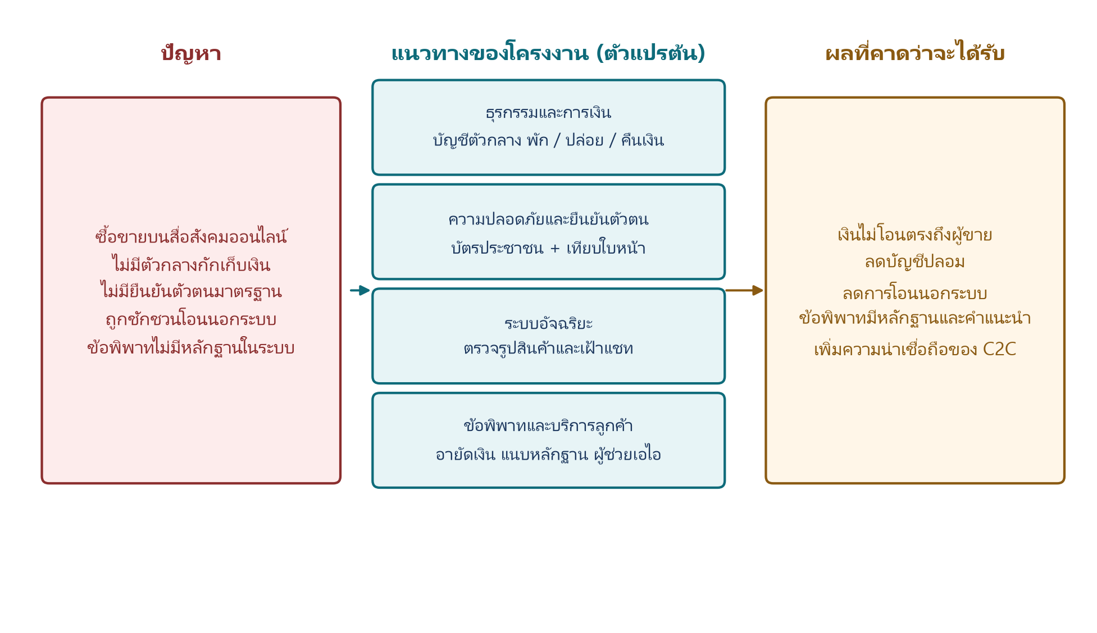
ภาพที่ 1.1 กรอบแนวคิดการวิจัยของโครงงาน
1.3 ขอบเขตโครงงาน
การพัฒนาตามข้อ 1.2.2 ครอบคลุมสี่ด้านของวงจรธุรกรรม ได้แก่ ระบบตัวกลางกักเก็บเงินและการชำระเงิน ระบบยืนยันตัวตน ระบบอัจฉริยะสำหรับคัดกรองเนื้อหา และระบบข้อพิพาทกับบริการลูกค้า รายละเอียดมีดังนี้
1.3.1 ระบบตัวกลางกักเก็บเงิน
1.3.1.1 จัดให้มีห้องสนทนาสำหรับการเจรจาซื้อขาย โดยข้อความถูกส่งผ่านระบบแม่ข่ายของแพลตฟอร์ม และสามารถรับข้อความใหม่ได้โดยไม่ต้องโหลดหน้าใหม่เมื่อบริการเหตุการณ์ตามเวลาจริงพร้อมใช้งาน
1.3.1.2 ระบบตรวจจับข้อความต้องห้าม
ตรวจจับคำและรูปแบบที่มีลักษณะชักชวนให้โอนเงินนอกระบบ แลกช่องทางติดต่อภายนอก ส่งเลขบัญชี เบอร์โทรศัพท์ หรือลิงก์ภายนอก ด้วยระบบกรองคำที่กำหนดไว้
วิเคราะห์ประโยคที่มีความเสี่ยงอยู่ในช่วงกำกวมร่วมกับปัญญาประดิษฐ์ตามลำดับ Groq, OpenRouter และ Google Gemini
เมื่อพบการกระทำที่เข้าลักษณะต้องห้ามในระดับสูง ระบบจะไม่บันทึกข้อความนั้น และแจ้งเตือนผู้ส่งทันที กรณีเสี่ยงปานกลางจะบันทึกข้อความได้แต่ส่งเข้าคิวให้ผู้ดูแลระบบตรวจสอบ
1.3.1.3 ระบบประกาศสินค้าและคำสั่งซื้อ
ผู้ขายจัดทำประกาศขาย ประกอบด้วยชื่อสินค้า หมวดหมู่ ราคา รายละเอียด และรูปภาพ เพื่อให้ผู้ซื้อพิจารณาฉบับสมบูรณ์ก่อนสั่งซื้อ
ผู้ซื้อสั่งซื้อจากประกาศดังกล่าว ระบบสร้างคำสั่งซื้อและเปิดห้องสนทนาคู่ค้าให้เจรจารายละเอียดการส่งมอบ
รูปสินค้าถูกตรวจความน่าเชื่อถือเบื้องต้นด้วยข้อมูลจากไฟล์ภาพ และส่งภาพที่น่าสงสัยเข้าบริการวิเคราะห์ภาพ เพื่อลดการใช้ภาพหน้าจอหรือภาพคัดลอกจากแหล่งอื่น
1.3.1.4 ระบบชำระเงินเข้าบัญชีกลาง รองรับการชำระด้วยบัตรและการสร้างแหล่งชำระ PromptPay ผ่านผู้ให้บริการชำระเงิน รวมถึงการชำระด้วยคิวอาร์โค้ดพร้อมเพย์แล้วอัปโหลดสลิปเพื่อตรวจยอด เมื่อชำระสำเร็จ ระบบล็อกยอดเงินไว้ที่บัญชีกลางทันที ไม่โอนตรงถึงผู้ขาย
1.3.1.5 ระบบแจ้งการจัดส่งพัสดุ โดยให้ผู้ขายระบุบริษัทขนส่ง เช่น Flash Express, Kerry Express และไปรษณีย์ไทย พร้อมหมายเลขพัสดุ
1.3.1.6 ผู้ซื้อกดยืนยันรับสินค้าเพื่อสั่งให้ระบบปล่อยเงินแก่ผู้ขาย หากเกิดข้อพิพาทก่อนปล่อยเงิน ระบบจะระงับยอดไว้จนกว่าผู้ดูแลระบบจะวินิจฉัย การคืนเงินทำได้เมื่อคำสั่งซื้อถูกยกเลิกตามเงื่อนไข หรือเมื่อข้อพิพาทสรุปให้คืนผู้ซื้อ และสามารถแบ่งสัดส่วนได้ตามคำวินิจฉัย
1.3.1.7 เมื่อซื้อขายเสร็จสมบูรณ์ ระบบปิดคำสั่งซื้อตามสถานะของออเดอร์ ผู้ใช้ยังดูประวัติการสนทนาที่เกี่ยวข้องได้ตามสิทธิ์ที่มี
1.3.1.8 ผู้ใช้งานสามารถทำรายการซื้อขายกับคู่ค้ารายเดียวกันได้ทั้งสองบทบาท พร้อมกัน โดยเป็นผู้ซื้อในคำสั่งซื้อหนึ่ง และเป็นผู้ขายในอีกคำสั่งซื้อหนึ่งในเวลาเดียวกัน
1.3.2 ระบบเข้าสู่ระบบ ยืนยันตัวตน และความปลอดภัยของบัญชี
1.3.2.1 กำหนดให้เข้าสู่ระบบด้วยชื่อผู้ใช้หรืออีเมลพร้อมรหัสผ่าน หรือเข้าสู่ระบบผ่านบัญชี Google โดยตรวจสอบโทเคนฝั่งเครื่องแม่ข่าย
1.3.2.2 กำหนดให้ผู้ใช้งานยืนยันตัวตนด้วยภาพถ่ายบัตรประจำตัวประชาชนและภาพถ่ายใบหน้าจากกล้องก่อนใช้สิทธิ์ที่ระบบกำหนด โดยเชื่อมต่อผู้ให้บริการภายนอกเพื่ออ่านข้อมูลบนบัตรและเปรียบเทียบใบหน้ากับรูปบนบัตร หากบริการอัตโนมัติไม่พร้อม จะจัดเก็บเอกสารเข้ารหัสแล้วส่งให้ผู้ดูแลระบบตรวจสอบ ผู้ใช้งานที่ยังไม่ผ่านการยืนยันตัวตนจะถูกจำกัดสิทธิ์ในการลงประกาศขายและทำธุรกรรมที่ต้องใช้สถานะยืนยันแล้ว เมื่อผ่านการยืนยัน โปรไฟล์และบัตรสินค้าจะแสดงตราสัญลักษณ์ยืนยันตัวตน
1.3.2.3 กำหนดให้ผู้ใช้งานผูกบัญชีธนาคารสำหรับรับเงิน โดยระบุชื่อธนาคาร หมายเลขบัญชี และชื่อบัญชี ระบบจะแจ้งให้ดำเนินการหลังจากผ่านการยืนยันตัวตนแล้ว
1.3.3 ระบบแจ้งข้อพิพาทและการสนับสนุน
1.3.3.1 ผู้ซื้อและผู้ขายสามารถเปิดข้อพิพาทพร้อมเลือกหมวดหมู่ปัญหาได้ และแนบหลักฐานเป็นภาพถ่ายหรือเอกสาร
1.3.3.2 ผู้ใช้งานสามารถติดต่อผู้ดูแลระบบผ่านห้องสนทนาสนับสนุนของแพลตฟอร์ม เพื่อให้ติดตามเรื่องได้โดยไม่ต้องออกนอกระบบ
1.3.3.3 เมื่อเกิดข้อพิพาท ระบบจะดำเนินการล็อกเงินในบัญชีกลางทันที เพื่อป้องกันไม่ให้มีการโอนเงินก่อนมีข้อสรุป
1.3.3.4 ผู้ใช้งานสามารถติดต่อผู้ดูแลระบบได้โดยตรงผ่านห้องสนทนา โดยระบบจัดช่องทางสนับสนุนให้โดยไม่ต้องสร้างห้องภายนอก
1.3.4 ระบบผู้ดูแลและการตรวจสอบด้วยปัญญาประดิษฐ์
1.3.4.1 จัดให้มีแผงควบคุมสำหรับผู้ดูแลระบบ ประกอบด้วยข้อมูลผู้ใช้งาน คำสั่งซื้อ ยอดในบัญชีกลาง คำขอยืนยันตัวตนที่อยู่ระหว่างการตรวจสอบ และคำร้องข้อพิพาทที่ยังไม่ได้รับการดำเนินการ
1.3.4.2 นำปัญญาประดิษฐ์มาช่วยวิเคราะห์ข้อพิพาท โดยพิจารณาจากประวัติการสนทนา สถานะการขนส่ง หลักฐานที่แนบ และมูลค่าสินค้า พร้อมสรุปคำแนะนำให้ผู้ดูแลระบบ ได้แก่ คืนเงินแก่ผู้ซื้อ ปล่อยเงินให้ผู้ขาย แบ่งสัดส่วน หรือส่งให้ตรวจเพิ่ม ทั้งนี้คำแนะนำดังกล่าวเป็นข้อมูลประกอบการพิจารณา ไม่ใช่คำตัดสินที่มีผลผูกพัน
1.3.4.3 ให้ผู้ดูแลระบบพิจารณาวินิจฉัย และเลือกดำเนินการอย่างหนึ่งอย่างใดระหว่างการคืนเงินแก่ผู้ซื้อ การนำเงินให้แก่ผู้ขาย หรือการแบ่งสัดส่วน โดยระบบจะดำเนินการปรับยอดในบัญชีกลางและปิดรายการให้สอดคล้องกับคำวินิจฉัย
1.3.5 ระบบค้นหา สถาปัตยกรรม และความเป็นส่วนตัว
1.3.5.1 ระบบค้นหาประกาศสินค้าตามคำค้นและหมวดหมู่ เพื่อให้ผู้ซื้อเข้าถึงรายการที่ต้องการได้
1.3.5.2 พัฒนาเป็นเว็บแอปพลิเคชันบน PHP และจัดเก็บข้อมูลหลักในฐานข้อมูล MySQL ข้อความสนทนาสามารถส่งต่อแบบเหตุการณ์ตามเวลาจริงได้เมื่อบริการเสริมพร้อมใช้งาน หากไม่พร้อม ระบบจะอ่านข้อมูลจากฐานข้อมูลแทน โดยไม่ทำให้ธุรกรรมหลักหยุดทำงาน
1.3.5.3 ดำเนินการให้สอดคล้องกับพระราชบัญญัติคุ้มครองข้อมูลส่วนบุคคล พ.ศ. 2562 โดยเข้ารหัสข้อมูลอ่อนไหว จำกัดสิทธิ์การเข้าถึงข้อมูลบัตรประจำตัวประชาชนและข้อมูลบัญชีธนาคารให้เฉพาะผู้ดูแลระบบ และเก็บข้อมูลเท่าที่จำเป็นตามการขอความยินยอม
1.3.6 ข้อกำหนดด้านส่วนติดต่อผู้ใช้งาน
1.3.6.1 ออกแบบให้ปรับโครงสร้างการแสดงผลตามขนาดหน้าจอของคอมพิวเตอร์ แท็บเล็ต และสมาร์ตโฟน
1.3.6.2 หน้ายืนยันตัวตนจัดเป็นขั้นตอนถ่ายหรืออัปโหลดบัตรประชาชน และถ่ายภาพใบหน้าจากกล้องหน้า หน้าสินค้าแสดงรายละเอียด ราคา ตราสัญลักษณ์ผู้ขายที่ยืนยันตัวตนแล้ว และช่องทางเข้าสู่การชำระเงินผ่านบัญชีกลาง
1.3.6.3 รองรับการใช้งานผ่านเว็บเบราว์เซอร์รุ่นปัจจุบันที่รองรับกล้องและความปลอดภัยของวาระการใช้งาน
1.3.6.4 ประสบการณ์ผู้ใช้และการปรับแต่ง
ผู้ใช้กำหนดชื่อที่แสดงบนโปรไฟล์ได้
รองรับการสลับรูปแบบการแสดงผลระหว่างธีมสว่างและธีมมืด
มีระบบแจ้งเตือนในแอปเมื่อมีข้อความหรือเหตุการณ์ที่เกี่ยวข้องกับคำสั่งซื้อ
1.3.7 สามารถเผยแพร่บทความทางวิชาการได้
1.4 ประโยชน์ที่คาดว่าจะได้รับ
ข้อความในข้อ 1.4.1 ถึง 1.4.10 เป็นผลที่คาดว่าจะได้รับตามวัตถุประสงค์ของโครงงาน ไม่ใช่ข้อสรุปจากผลการทดลอง รายการที่วัดได้จริง ข้อจำกัดของระบบ และการแยกข้ออ้างที่พิสูจน์แล้วออกจากข้ออ้างเชิงคาดหวัง นำเสนอในบทที่ 4
1.4.1 ยกระดับความมั่นใจก่อนชำระเงิน เงินค่าสินค้าถูกกักเก็บอย่างปลอดภัยไว้ที่บัญชีกลาง ไม่ถูกโอนตรงถึงผู้ขายจนกว่าจะตรวจรับสินค้าเรียบร้อย หรือจนกว่ากระบวนการข้อพิพาทจะสิ้นสุด
1.4.2 ป้องกันการโกงและการโอนนอกระบบ มีระบบสแกนคำต้องห้ามและแจ้งเตือนทันทีเมื่อมีการชักชวนโอนนอกแพลตฟอร์ม
1.4.3 มีช่องทางคุ้มครองเงินโอน หากไม่ได้รับของหรือสินค้าไม่ตรงตามที่ระบุ สามารถเปิดข้อพิพาท ระงับเงิน และเข้าสู่กระบวนการตรวจสอบคืนเงินได้ทันที
1.4.4 สร้างความน่าเชื่อถือผ่านการยืนยันตัวตน ช่วยให้ลูกค้ากล้าซื้อ และเห็นตราสัญลักษณ์ผู้ขายที่ผ่านการพิสูจน์ตัวตนบนโปรไฟล์และบัตรสินค้า
1.4.5 การันตีการได้รับเงิน ผู้ขายมั่นใจได้ว่าผู้ซื้อชำระเงินเข้ากองกลางเรียบร้อยก่อนส่งมอบสินค้า หมดปัญหาผู้ซื้อปฏิเสธการจ่ายเงิน
1.4.6 เพิ่มความรวดเร็วในการตัดสินข้อพิพาท ระบบปัญญาประดิษฐ์ช่วยสรุปบทสนทนาสำคัญ จัดหมวดหมู่ และประเมินน้ำหนักเบื้องต้น ช่วยให้ผู้ดูแลระบบวินิจฉัยกรณีจากหลักฐานในระบบได้อย่างแม่นยำยิ่งขึ้น
1.4.7 ลดภาระงานและการบริหารจัดการ มีแผงควบคุมสรุปสถานะและระบบติดตามธุรกรรม เพื่อลดปัญหาธุรกรรมค้างในระบบ
1.4.8 ยกระดับมาตรฐานการซื้อขายสินค้าแบบบุคคลต่อบุคคล (C2C) ในประเทศไทยด้วยการผสานเทคโนโลยีและปัญญาประดิษฐ์
1.4.9 ลดปัญหาอาชญากรรมทางเทคโนโลยี ช่วยลดมูลค่าความเสียหายและจำนวนผู้เสียหายจากการถูกหลอกซื้อขายบนสื่อสังคมออนไลน์
1.4.10 คุ้มครองข้อมูลส่วนบุคคลตามกฎหมายว่าด้วยการคุ้มครองข้อมูลส่วนบุคคล มีระบบจัดเก็บและเข้ารหัสข้อมูลอ่อนไหว ได้แก่ ข้อมูลบัตรประจำตัวประชาชนและบัญชีธนาคาร และจำกัดสิทธิ์การเข้าถึงให้เฉพาะผู้ได้รับอนุญาต
1.5 คำนิยามศัพท์เฉพาะ
1.5.1 e-KYC การยืนยันตัวตนทางดิจิทัล กระบวนการพิสูจน์และยืนยันตัวตนของผู้ใช้งานในรูปแบบดิจิทัล โดยการตรวจสอบความถูกต้องของภาพถ่ายใบหน้าเปรียบเทียบกับข้อมูลบนบัตรประจำตัวประชาชน ในโครงงานนี้ดำเนินการผ่านบริการภายนอกเป็นหลัก และมีผู้ดูแลระบบเป็นชั้นสำรองเมื่อบริการอัตโนมัติไม่พร้อม เพื่อเปิดสิทธิ์การขายให้แก่ผู้ขายตามที่ระบบกำหนด
1.5.2 Escrow ระบบบัญชีตัวกลางควบคุมธุรกรรม กลไกบัญชีตัวกลางที่ทำหน้าที่กักเก็บเงินค่าสินค้าของผู้ซื้อไว้ชั่วคราวในระบบอย่างปลอดภัย โดยแบ่งสถานะการกักเก็บเงินออกเป็นสถานะหลัก ได้แก่ ยังไม่ชำระเงิน กักเก็บเงิน ปล่อยยอดเงิน คืนเงิน และระงับเงินชั่วคราว ซึ่งกระบวนการปล่อยเงินหรือคืนเงินถูกควบคุมโดยระบบและดุลยพินิจของผู้ดูแลระบบ
1.5.3 Digital Goods ผลิตภัณฑ์ดิจิทัล สินค้าหรือผลผลิตที่ไม่มีองค์ประกอบทางกายภาพและจับต้องไม่ได้ แต่ส่งมอบสิทธิ์การเข้าถึงหรือการใช้งานผ่านระบบเครือข่ายออนไลน์ เช่น บัญชีผู้ใช้เกม หรือรหัสเติมเงินมูลค่าอิเล็กทรอนิกส์ ซึ่งเป็นกลุ่มสินค้าที่มีความเสี่ยงสูงต่อการฉ้อโกง
1.5.4 Large Language Model API โมเดลภาษาขนาดใหญ่ผ่านระบบคลาวด์ การเชื่อมต่อและประยุกต์ใช้บริการปัญญาประดิษฐ์ประมวลผลภาษาธรรมชาติผ่านเอพีไอ เพื่อตรวจจับข้อความเสี่ยง สกัดใจความสำคัญ วิเคราะห์บริบทคำร้องเรียน และประเมินน้ำหนักความน่าเชื่อถือ โดยข้อมูลถูกส่งประมวลผลผ่านช่องทางที่มีการเข้ารหัสความปลอดภัย
1.5.5 Contextual categorization of disputes การจัดหมวดหมู่ข้อพิพาทเชิงบริบท การวิเคราะห์ของปัญญาประดิษฐ์เพื่อจำแนกกลุ่มข้อมูลคำร้องเรียนตามลักษณะปัญหา ประเภทสินค้า และมูลค่า เพื่อนำมาประกอบการจัดลำดับความสำคัญของกรณีร้องเรียน
1.5.6 Admin Dashboard แผงควบคุมการบริหารจัดการระบบหลังบ้าน ส่วนต่อประสานสำหรับผู้ดูแลระบบ ที่ใช้ในการตรวจสอบข้อมูลยืนยันตัวตน และแสดงผลข้อพิพาทที่ผ่านการสรุปจากปัญญาประดิษฐ์ เพื่อให้มนุษย์ใช้เป็นข้อมูลสนับสนุนการตัดสินใจในการอนุมัติปล่อยเงินหรือคืนเงิน
1.5.7 Verified Badge ตราสัญลักษณ์ยืนยันตัวตน ที่แสดงบนโปรไฟล์และบัตรสินค้าเมื่อผู้ใช้ผ่านกระบวนการ e-KYC แล้ว
1.5.8 C2C (Consumer-to-Consumer) การซื้อขายสินค้าหรือบริการระหว่างบุคคลทั่วไปกับบุคคลทั่วไปโดยตรง โดยไม่ผ่านผู้ประกอบการรายใหญ่เป็นผู้ขายหลัก
1.6 ระยะเวลาในการดำเนินงาน
1.6.1 ขั้นเตรียมการและการศึกษาข้อมูล
1.6.1.1 ศึกษาและค้นคว้าข้อมูลเอกสารเพื่อกำหนดหัวข้อโครงงาน
1.6.1.2 ศึกษาเอกสาร งานวิจัย และทฤษฎีที่เกี่ยวข้อง ได้แก่ ระบบบัญชีตัวกลาง ระบบยืนยันตัวตนอิเล็กทรอนิกส์ (e-KYC) และระบบการจัดการข้อพิพาท
1.6.1.3 ศึกษาโมเดลภาษาขนาดใหญ่ แนวทางการรู้จำใบหน้าและอ่านบัตรประชาชน และแนวทางการประยุกต์ใช้ปัญญาประดิษฐ์ผ่านระบบคลาวด์เอพีไอ เพื่อใช้คัดกรองข้อความภาษาไทยและสรุปข้อมูลข้อพิพาท
1.6.2 ขั้นดำเนินการ
1.6.2.1 การออกแบบระบบ
ออกแบบสถาปัตยกรรมของระบบและกระบวนการทำงานของระบบบัญชีตัวกลาง
ออกแบบส่วนติดต่อผู้ใช้งานสำหรับผู้ซื้อ ผู้ขาย และผู้ดูแลระบบ
ออกแบบโครงสร้างฐานข้อมูลและความสัมพันธ์ของข้อมูลภายในระบบ
1.6.2.2 การพัฒนาระบบ
พัฒนาระบบซื้อขายผ่านประกาศสินค้า ห้องสนทนา ระบบแจ้งจัดส่งพัสดุ และสถานะคำสั่งซื้อ
พัฒนาระบบฐานข้อมูลสำหรับจัดเก็บข้อมูลผู้ใช้งาน ประวัติการสนทนา ข้อมูลธุรกรรม และข้อมูลข้อพิพาท
พัฒนาระบบสำหรับผู้ดูแลระบบ เพื่อใช้ตรวจสอบข้อมูลการยืนยันตัวตน e-KYC และพิจารณาตัดสินข้อพิพาท
พัฒนาระบบเชื่อมต่อการชำระเงินเข้ากับระบบบัญชีตัวกลาง เพื่อรองรับการชำระเงินผ่านบัตร คิวอาร์โค้ดพร้อมเพย์ และการตรวจสลิป
พัฒนาระบบเชื่อมต่อปัญญาประดิษฐ์ผ่านระบบคลาวด์เอพีไอ สำหรับการตรวจจับคำต้องห้าม การตรวจรูปสินค้า และการสรุปประวัติแชทเพื่อประกอบการพิจารณาข้อพิพาท
1.6.3 ขั้นตอนการทดสอบระบบ
1.6.3.1 ทดสอบการลงทะเบียนเข้าใช้งาน การยืนยันตัวตนด้วย e-KYC การลงประกาศของผู้ขาย การเปิดข้อพิพาท และการตรวจสอบข้อมูลโดยผู้ดูแลระบบ
1.6.3.2 ทดสอบความถูกต้องของระบบปัญญาประดิษฐ์ในการคัดกรองข้อความ สรุปและคัดแยกหมวดหมู่ข้อพิพาท
1.6.3.3 ทดสอบกระบวนการซื้อขายตั้งแต่เริ่มต้นจนเสร็จสิ้น ครอบคลุมการสั่งซื้อ การชำระเงินเข้าบัญชีกลาง ระบบแจ้งจัดส่งพัสดุ และการปล่อยเงินหรือคืนเงิน
1.6.3.4 วิเคราะห์ผลการทดสอบและปรับปรุงระบบตามข้อผิดพลาดที่พบ
1.6.4 ขั้นตอนการประเมินผลและสรุปผล
1.6.4.1 ประเมินประสิทธิภาพของระบบและความพึงพอใจของผู้ใช้งาน
1.6.4.2 สรุปผลการทดสอบและจัดทำรายงานโครงงานฉบับสมบูรณ์
1.6.4.3 จัดเตรียมและเรียบเรียงบทความวิจัยเพื่อเผยแพร่ทางวิชาการ
1.7 แผนการดำเนินงาน
ตารางที่ 1.1 แผนการดำเนินงานของโครงงาน (พ.ศ. 2569-2570)
กิจกรรมและขั้นตอนการดำเนินงาน | พ.ศ. 2569 พ.ค.-ส.ค. | พ.ศ. 2569 ก.ย.-ธ.ค. | พ.ศ. 2570 ม.ค.-เม.ย. | พ.ศ. 2570 พ.ค.-ก.ค.
ขั้นเตรียมการและศึกษาข้อมูล ค้นคว้าเพื่อเลือกหัวข้อ | ดำเนินการ
ศึกษาข้อมูลที่เกี่ยวข้องและทำความเข้าใจทฤษฎี | ดำเนินการ | ดำเนินการ
ขั้นดำเนินการ ออกแบบระบบ |  | ดำเนินการ
ลงมือพัฒนาระบบ |  | ดำเนินการ | ดำเนินการ
ทดสอบการทำงานของระบบและการใช้งาน |  |  | ดำเนินการ | ดำเนินการ
ประเมินผล สรุปผลการทดลอง |  |  |  | ดำเนินการ
เรียบเรียงรายงานและเตรียมบทความทางวิชาการ |  |  |  | ดำเนินการ

เอกสารอ้างอิง
[1] วิจัยกรุงศรี. (2567). แนวโน้มธุรกิจ/อุตสาหกรรมร้านค้าปลีกสมัยใหม่ ปี 2567-2569. ธนาคารกรุงศรีอยุธยา. https://www.krungsri.com/th/research/industry/industry-outlook/wholesale-retail/modern-trade/io/modern-trade-2024-2026
[2] สำนักงานพัฒนาธุรกรรมทางอิเล็กทรอนิกส์. (2569). คู่มือแนวทางการพิสูจน์และยืนยันตัวตนสำหรับผู้ประกอบธุรกิจบริการแพลตฟอร์มดิจิทัลภายใต้กฎหมาย DPS. กระทรวงดิจิทัลเพื่อเศรษฐกิจและสังคม. https://www.etda.or.th
[3] สำนักงานพัฒนาธุรกรรมทางอิเล็กทรอนิกส์. (2568, 17 กันยายน). ETDA ชี้ 8 เดือนแรกปี 68 ร้องเรียนออนไลน์พุ่ง 2.7 หมื่น “สินค้าออนไลน์-เว็บเถื่อน” ครองแชมป์. ข่าวประชาสัมพันธ์ สพธอ. https://www.etda.or.th/th/pr-news/1212_online.aspx
[4] ธนาคารแห่งประเทศไทย. (2568). แนวปฏิบัติการคุ้มครองผู้ใช้บริการทางการเงินและการดูแลระบบชำระเงินสำหรับการค้าออนไลน์ (Escrow Service Guideline). ฝ่ายนโยบายระบบการชำระเงิน ธนาคารแห่งประเทศไทย. https://www.bot.or.th

บทที่ 2
ทฤษฎีและงานวิจัยที่เกี่ยวข้อง
บทนี้นำเสนอแนวคิดที่ใช้เป็นฐานในการออกแบบระบบตามขอบเขตในบทที่ 1 โดยเรียงจากกลไกความเชื่อมั่นของตลาดออนไลน์ ระบบบัญชีตัวกลาง การยืนยันตัวตนอิเล็กทรอนิกส์ ทฤษฎีการตรวจสอบใบหน้า การอ่านข้อความจากภาพบัตร การคัดกรองเนื้อหาด้วยปัญญาประดิษฐ์ และตัวชี้วัดที่ใช้ประเมินผลในบทที่ 4 ทฤษฎีที่คัดสรรเป็นเรื่องที่ระบบนำมาใช้จริง ไม่ขยายไปยังเทคนิคที่โครงงานไม่ได้พัฒนา
2.1 ระบบบัญชีตัวกลางและความเชื่อมั่นในตลาดออนไลน์
2.1.1 ความเสี่ยงของการซื้อขายแบบบุคคลต่อบุคคล
การซื้อขายระหว่างบุคคลบนอินเทอร์เน็ตมีลักษณะไม่สมมาตรของข้อมูล ผู้ซื้อไม่เห็นสินค้าจริงก่อนชำระเงิน และมักไม่รู้จักผู้ขายมาก่อน Pavlou และ Gefen อธิบายว่าความเชื่อมั่นในตลาดออนไลน์ไม่ได้เกิดจากความคุ้นเคยระหว่างบุคคลเพียงอย่างเดียว แต่เกิดจากสถาบันที่ตลาดจัดให้ เช่น การรับประกัน ระบบชื่อเสียง และกลไกบุคคลที่สามที่ทำหน้าที่กักเก็บเงิน [1] เมื่อช่องทางซื้อขายย้ายไปอยู่บนสื่อสังคมออนไลน์ สถาบันเหล่านี้มักหายไป คู่ค้าเจรจาในห้องสนทนาแล้วโอนเงินตรงถึงกัน จึงเหลือเพียงความไว้ใจส่วนบุคคลซึ่งถูกฉ้อโกงได้ง่าย
Resnick และคณะชี้ว่าระบบชื่อเสียงช่วยลดความไม่แน่นอนได้ในระดับหนึ่ง แต่ชื่อเสียงบนสื่อสังคมออนไลน์ถูกสร้างขึ้นโดยไม่สุจริตได้ และไม่ได้ผูกกับตัวตนทางกฎหมาย [2] ดังนั้นต้นแบบที่มุ่งแก้ปัญหาการซื้อขายบนสื่อสังคมออนไลน์จึงต้องมีทั้งกลไกควบคุมเงินและกลไกพิสูจน์ตัวตน ไม่ใช่มีเพียงหน้าโปรไฟล์หรือคะแนนรีวิว
2.1.2 หลักการของระบบบัญชีตัวกลาง
ระบบบัญชีตัวกลาง คือการให้บุคคลที่สามถือเงินไว้ชั่วคราวจนกว่าเงื่อนไขที่ตกลงจะครบถ้วน เมื่อนำมาใช้กับการซื้อขายออนไลน์ เงินของผู้ซื้อจะไม่ตกเป็นของผู้ขายทันที แต่ถูกกักเก็บไว้จนกว่าผู้ซื้อจะได้รับสินค้า หรือจนกว่าผู้มีอำนาจวินิจฉัยข้อพิพาทจะมีคำวินิจฉัย ลำดับทั่วไปประกอบด้วยการที่ผู้ซื้อชำระเข้าบัญชีกลาง ระบบยืนยันยอดแล้วแจ้งผู้ขายให้จัดส่ง ผู้ขายส่งสินค้าและแจ้งหลักฐานการส่ง จากนั้นผู้ซื้อตรวจรับสินค้า ระบบจึงปล่อยเงินแก่ผู้ขาย หรือคืนเงินแก่ผู้ซื้อหากเงื่อนไขไม่ครบ
สถานะเงินจึงต้องแยกอย่างน้อยสี่สถานะ ได้แก่ ยังไม่ชำระเงิน กักเก็บเงิน ปล่อยยอดเงิน และระงับเงินชั่วคราวเมื่อมีข้อพิพาท หากไม่มีสถานะระงับเงิน ผู้ไม่สุจริตอาจเร่งให้ระบบปล่อยเงินก่อนมีหลักฐานครบถ้วน ลำดับดังกล่าวสรุปได้ดังภาพที่ 2.1
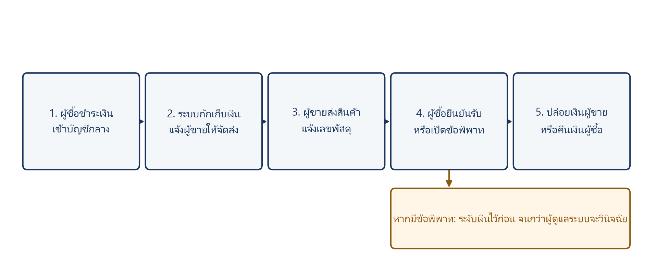
ภาพที่ 2.1 หลักการทำงานของระบบบัญชีตัวกลาง
2.1.3 ข้อจำกัดเมื่อมีเพียงบัญชีตัวกลาง
บัญชีตัวกลางช่วยลดความเสี่ยงด้านเงิน แต่ไม่ตอบปัญหาที่เกิดก่อนและระหว่างการโอน ได้แก่ การใช้บัญชีปลอม การลงรูปสินค้าที่ไม่น่าเชื่อถือ และการชักชวนให้ออกไปโอนนอกระบบ หากผู้ใช้ถูกชักจูงให้โอนตรงสำเร็จ กลไกกักเก็บเงินจะไม่ถูกใช้เลย งานนี้จึงวางบัญชีตัวกลางเป็นแกน แล้วเสริมชั้นยืนยันตัวตนและชั้นคัดกรองความเสี่ยงรอบวงจรธุรกรรม ตามหลักการไม่พึ่งกลไกเดียวเมื่อชั้นใดชั้นหนึ่งถูกเลี่ยง [3]
2.2 การยืนยันตัวตนอิเล็กทรอนิกส์
2.2.1 ความหมายและการแยกจากการเข้าสู่ระบบ
การรู้จักลูกค้าเดิมเป็นกระบวนการของสถาบันการเงินเพื่อระบุตัวบุคคลและประเมินความเสี่ยง เมื่อย้ายสู่ช่องทางดิจิทัลจึงเรียกว่าการยืนยันตัวตนอิเล็กทรอนิกส์ แนวปฏิบัติสากลด้านอัตลักษณ์ดิจิทัลแยกให้เห็นว่าการพิสูจน์ตัวตนแตกต่างจากการยืนยันตัวเมื่อเข้าใช้ระบบ [4] ผู้ใช้ที่เข้าสู่ระบบได้ด้วยรหัสผ่านจึงยังไม่เท่ากับบุคคลตามบัตรประจำตัวประชาชน
ระดับการรับประกันตัวตนสูงขึ้นเมื่อมีหลักฐานมากขึ้น ในบริบทไทย กรมการปกครองกำหนดระดับของระบบอัตลักษณ์ดิจิทัลไว้หลายขั้น เช่น การตรวจบัตร การจับคู่ใบหน้า และการยืนยันผ่านแอปพลิเคชันพร้อมชิปบัตร [5] โครงงานนี้ใช้หลักเดียวกันในระดับระบบสารสนเทศ คือแยกการเข้าสู่ระบบออกจากการยืนยันตัวตน และไม่ตั้งสถานะผ่านการยืนยันตัวตนจากรหัสผ่านหรือบัญชี Google เพียงอย่างเดียว
2.2.2 องค์ประกอบมาตรฐานเมื่อใช้บัตรประชาชน
กระบวนการยืนยันตัวตนด้วยเอกสารราชการโดยทั่วไปมีสี่ส่วน ได้แก่ การตรวจว่าภาพที่ส่งมาเป็นบัตรที่อ่านได้ การอ่านชื่อและเลขบัตรจากภาพ การจับคู่ใบหน้าบนเอกสารกับใบหน้าของบุคคลที่ถือเครื่อง และการตรวจสอบว่าภาพใบหน้ามาจากบุคคลจริงที่อยู่ตรงกล้อง ไม่ใช่รูปถ่ายหรือวิดีโอบนหน้าจอ ระบบเชิงพาณิชย์มักรวมสี่ส่วนนี้ไว้ในบริการเดียว ส่วนต้นแบบอาจทำทีละส่วนแล้วเชื่อมด้วยตรรกะธุรกิจ จุดสำคัญคือต้องระบุให้ได้ว่าแต่ละส่วนทำอะไร และส่วนใดยังไม่มีในโหมดหลักของระบบ
2.2.3 กรอบกฎหมายที่เกี่ยวข้อง
ข้อมูลบนบัตรประชาชนและภาพใบหน้าเป็นข้อมูลส่วนบุคคล พระราชบัญญัติคุ้มครองข้อมูลส่วนบุคคล พ.ศ. 2562 กำหนดให้เก็บเท่าที่จำเป็น ขอความยินยอมโดยชัดแจ้ง และจัดมาตรการรักษาความมั่นคงปลอดภัยที่เหมาะสม [6] การออกแบบระบบยืนยันตัวตนจึงไม่ใช่เพียงเรื่องความถูกต้องของแบบจำลอง แต่รวมถึงการไม่เก็บบันทึกเลขบัตรแบบเปิด การเข้ารหัสไฟล์ภาพ และการแยกสิทธิ์ผู้ดูแลระบบออกจากผู้ใช้ทั่วไป
2.3 ทฤษฎีการตรวจสอบใบหน้า
2.3.1 ความแตกต่างของงานสามประเภท
วรรณกรรมด้านใบหน้าแบ่งงานออกเป็นสามประเภทที่มักถูกเรียกปนกัน [7] การตรวจจับใบหน้าตอบเพียงว่ามีใบหน้าในภาพหรือไม่ การตรวจสอบใบหน้าแบบหนึ่งต่อหนึ่งตอบว่าภาพสองภาพเป็นคนเดียวกันหรือไม่ และการระบุตัวตนจากฐานข้อมูลตอบว่าใบหน้านี้ตรงกับรายการใดในคลังภาพ โครงงานนี้ใช้การตรวจสอบแบบหนึ่งต่อหนึ่งระหว่างรูปบนบัตรกับภาพจากกล้อง ไม่ได้ใช้การสแกนหน้าเพื่อเข้าสู่ระบบ และไม่ได้ค้นหาผู้ใช้จากฐานใบหน้าทั้งหมด
2.3.2 ลำดับการประมวลผลของการเทียบใบหน้า
แม้ผู้ให้บริการภายนอกจะไม่เปิดเผยน้ำหนักของแบบจำลอง กระบวนการภายในของบริการเทียบใบหน้าโดยทั่วไปประกอบด้วยห้าขั้นตอน ซึ่งเป็นโครงสร้างเดียวกับระบบสมัยใหม่ตั้งแต่งานของ Taigman และคณะ และงานของ Schroff และคณะ เป็นต้นมา [8], [9]
ขั้นแรกเป็นการตรวจจับใบหน้าในภาพบัตรและในภาพจากกล้อง หากไม่พบใบหน้า ระบบควรแจ้งว่าคุณภาพภาพไม่เพียงพอ ไม่ใช่ตัดสินทันทีว่าเป็นคนละคน เพราะยังไม่ได้เปรียบเทียบตัวตน ขั้นที่สองเป็นการจัดแนวใบหน้าโดยใช้จุดสำคัญ เช่น ตา จมูก และปาก เพื่อลดผลของมุมกล้อง ขั้นที่สามเป็นการแปลงภาพหน้าที่จัดแนวแล้วเป็นชุดตัวเลขแทนลักษณะใบหน้า คนเดียวกันจะได้ค่าใกล้กัน คนละคนจะได้ค่าไกลกัน FaceNet เสนอให้เรียนรู้ปริภูมิที่ระยะทางสะท้อนความต่างของบุคคล [9] ส่วน ArcFace เพิ่มฟังก์ชันสูญเสียเชิงมุมเพื่อแยกบุคคลได้ชัดขึ้น [10]
ขั้นที่สี่เป็นการคำนวณความคล้าย แล้วแปลงเป็นคะแนนที่ระบบอ่านได้ ขั้นที่ห้าเป็นการตัดเกณฑ์ หากคะแนนถึงเกณฑ์ที่กำหนด จึงถือว่าเป็นคนเดียวกัน การเลือกเกณฑ์เป็นการแลกเปลี่ยนระหว่างการรับคนปลอมเข้ามา กับการปฏิเสธเจ้าของจริง ในระบบนี้กำหนดเกณฑ์เท่ากับ 80 ที่ระดับการตั้งค่าของระบบ ไม่ได้ฝังอยู่ในแบบจำลอง ลำดับห้าขั้นตอนนี้แสดงดังภาพที่ 2.2
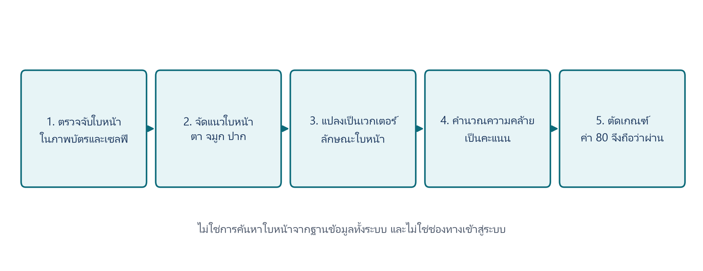
ภาพที่ 2.2 ลำดับการตรวจสอบใบหน้าแบบหนึ่งต่อหนึ่ง
2.3.3 ความยากของการเทียบรูปบนบัตรประชาชน
การเทียบภาพจากกล้องกับรูปบนบัตรยากกว่าการเทียบภาพสองใบของวันเดียวกัน เพราะรูปบัตรมีขนาดเล็ก พิมพ์บนพลาสติก มีแสงสะท้อน และอายุใบหน้าอาจต่างจากวันออกบัตรหลายปี ขณะที่ภาพจากกล้องมีมุม แสง และเครื่องแต่งกายที่เปลี่ยนไป งานของ Shi และ Jain จึงแยกโจทย์การเทียบรูปเอกสารกับภาพตนเองออกจากโจทย์ภาพทั่วไป [11] ในทางปฏิบัติ บริการที่รับพารามิเตอร์ว่าภาพแรกเป็นเอกสารจึงมีความหมาย เพราะจะค้นใบหน้าในช่องรูปบัตร ไม่ใช่เทียบทั้งใบบัตรกับทั้งภาพจากกล้อง
2.3.4 การโจมตีด้วยการนำเสนอภาพ
แม้คะแนนความคล้ายจะสูง ระบบที่รับภาพนิ่งยังอาจถูกหลอกด้วยการถือรูปถ่ายหรือเปิดวิดีโอบนหน้าจอ มาตรฐานระหว่างประเทศเรียกการโจมตีลักษณะนี้ว่าการโจมตีด้วยการนำเสนอ และเรียกการตรวจจับว่าการตรวจจับการโจมตีด้วยการนำเสนอ [12] แนวทางแบบไม่โต้ตอบวิเคราะห์ลักษณะของจอหรือกระดาษจากภาพ แนวทางแบบโต้ตอบให้ผู้ใช้กระพริบตา หันศีรษะ หรือทำตามคำสั่ง โหมดหลักของระบบนี้รับภาพนิ่งจากกล้องหน้า จึงมีชั้นป้องกันจำกัดกว่าโหมดที่มีการตรวจความมีชีวิตแบบโต้ตอบ ข้อนี้ต้องระบุให้ชัด เพื่อไม่ให้เข้าใจว่าการเทียบใบหน้าเท่ากับการพิสูจน์ว่าเป็นบุคคลมีชีวิตครบทุกชั้น
2.4 การรู้จำตัวอักษรจากภาพบัตรประชาชน
หากเทียบใบหน้าผ่านแต่ยังไม่รู้ว่าบัตรใบนั้นเป็นของใคร ระบบจะยืนยันได้เพียงว่าบุคคลที่ถือเครื่องมีใบหน้าคล้ายรูปบนเอกสาร ยังไม่สามารถผูกชื่อจริงกับบัญชีได้ การอ่านข้อความจากภาพจึงต้องทำงานก่อนหรือคู่กับการเทียบใบหน้า เพื่อสกัดชื่อและเลขบัตรไปใช้ในชั้นธุรกิจ เช่น แสดงชื่อจริงและเทียบกับชื่อบัญชีธนาคาร
สถาปัตยกรรมรู้จำตัวอักษรจากภาพที่ใช้อ้างอิงกันกว้างสกัดลักษณะด้วยโครงข่ายคอนโวลูชัน แล้วถอดลำดับตัวอักษรด้วยโครงข่ายวนซ้ำ [13] บริการอ่านบัตรสำเร็จรูปเพิ่มชั้นค้นหาบัตรในภาพ แก้ความเอียง และตรวจความสมเหตุสมผลของช่องข้อมูล เช่น ความยาวของเลขบัตรสิบสามหลัก หากอ่านชื่อหรือเลขบัตรไม่ครบ ระบบควรหยุดกระบวนการและให้ผู้ใช้ถ่ายใหม่ ไม่ควรส่งภาพที่อ่านเอกสารไม่สำเร็จไปเทียบใบหน้า เพราะจะได้สถานะที่อธิบายไม่ได้ว่าเอกสารนั้นเป็นของใคร
2.5 การคัดกรองความเสี่ยงด้วยปัญญาประดิษฐ์
2.5.1 การคัดกรองข้อความแบบหลายชั้น
การคัดกรองเนื้อหาด้วยแบบจำลองภาษาขนาดใหญ่เข้าใจบริบทได้ดี แต่มีต้นทุนและใช้เวลา หากเรียกทุกข้อความในตลาดซื้อขายระหว่างบุคคล ระบบจะช้าและมีค่าใช้จ่ายสูง แนวคิดแบบน้ำตกในงานรู้จำรูปแบบใช้ตัวจำแนกที่ทำงานเร็วเป็นชั้นแรก แล้วส่งเฉพาะกรณีที่ยากเข้าชั้นที่ซับซ้อนกว่า [14] เมื่อนำมาใช้กับการคัดกรองข้อความ จึงใช้กฎที่กำหนดไว้เป็นชั้นแรก แล้วส่งเฉพาะกรณีกำกวมเข้าแบบจำลองภาษา
จุดอ่อนของน้ำตกแบบดั้งเดิมคือ หากชั้นแรกให้คะแนนต่ำกับข้อความที่ดูไม่เข้ากฎ แต่มีความหมายชักชวน เช่น ข้อความสั้นที่บอกว่าโอนแล้ว ชั้นหลังจะไม่ถูกเรียก งานออกแบบจึงควรมีสัญญาณเพิ่มเพื่อส่งต่อเมื่อพบร่องรอยเสี่ยง แม้คะแนนของกฎจะยังไม่ถึงเกณฑ์บล็อก โครงสร้างการคัดกรองแบบหลายชั้นแสดงดังภาพที่ 2.3
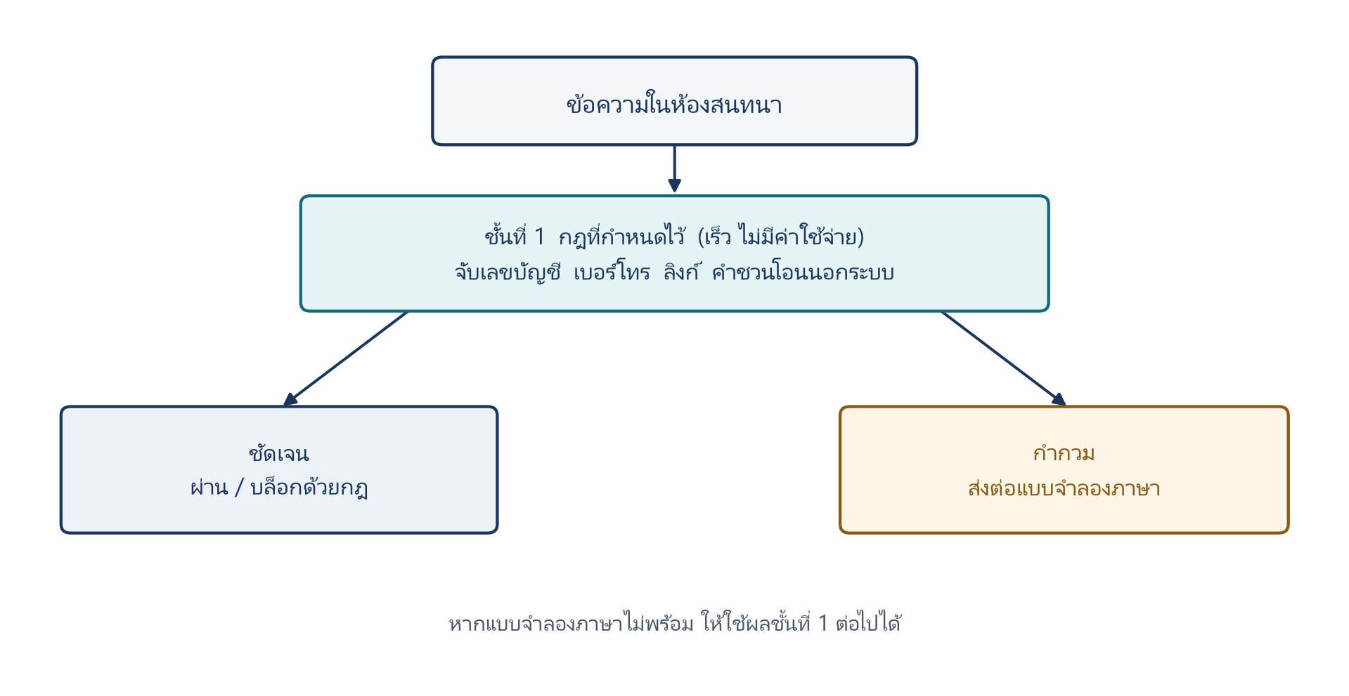
ภาพที่ 2.3 การคัดกรองข้อความแบบหลายชั้น
2.5.2 การตรวจรูปสินค้า
รูปประกาศขายที่คัดลอกจากแหล่งอื่นหรือเป็นภาพหน้าจอจากห้องสนทนา เป็นสัญญาณว่าสินค้าอาจไม่มีอยู่จริง การวิเคราะห์ข้อมูลที่กล้องบันทึกไว้ในไฟล์ภาพ เช่น ยี่ห้อ รุ่น วันเวลา และพิกัด เป็นชั้นกรองที่ไม่มีค่าบริการภายนอก [15] ภาพที่น่าสงสัยจึงค่อยส่งเข้าบริการวิเคราะห์ภาพ เพื่อตรวจเนื้อหาไม่เหมาะสม การปรากฏของภาพบนเว็บอื่น และลักษณะที่เป็นภาพหน้าจอ
2.5.3 ผู้ช่วยตัดสินใจของมนุษย์
ระบบสนับสนุนการตัดสินใจควรเสนอทางเลือกพร้อมเหตุผล ไม่แทนที่ดุลยพินิจของคนเมื่อผลผูกพันกับเงิน [16] ในข้อพิพาทของบัญชีตัวกลาง หากปล่อยให้แบบจำลองภาษาสั่งคืนเงินหรือปล่อยเงินเอง ความผิดพลาดจะกลายเป็นความเสียหายทางการเงินทันที หลักการให้มนุษย์อยู่ในวงตัดสินใจจึงกำหนดให้ปัญญาประดิษฐ์สรุปหลักฐาน และให้ผู้ดูแลระบบเป็นผู้กดคำสั่งที่มีผลต่อยอดเงิน
2.6 ตัวชี้วัดที่ใช้ประเมินระบบ
การประเมินการตรวจสอบใบหน้ากำหนดคลาสบวกเป็นกรณีที่เป็นคนเดียวกัน และคลาสลบเป็นกรณีที่เป็นคนละคน ค่าทำนายถูกเมื่อระบบตัดสินตรงกับความจริง ได้แก่ การรับคนเดียวกันไว้ และการปฏิเสธคนละคน ค่าทำนายผิดได้แก่ การรับคนละคนเข้ามา และการปฏิเสธเจ้าของจริง [17]
ความถูกต้องคือสัดส่วนของค่าทำนายถูกต่อจำนวนตัวอย่างทั้งหมด ความแม่นยำคือสัดส่วนของกรณีที่ระบบรับไว้แล้วเป็นคนเดียวกันจริง การเรียกคืนคือสัดส่วนของเจ้าของจริงที่ระบบรับไว้ได้ อัตราการยอมรับผิดคือสัดส่วนของคนละคนที่ระบบรับไว้ อัตราการปฏิเสธผิดคือสัดส่วนของเจ้าของจริงที่ระบบปฏิเสธ อัตราการยอมรับผิดสำคัญในระบบเงิน เพราะเท่ากับเปิดบัญชีให้ผู้ไม่ใช่เจ้าของบัตร ส่วนอัตราการปฏิเสธผิดสำคัญด้านประสบการณ์ใช้งาน เพราะเจ้าของจริงต้องถ่ายใหม่หรือรอคนตรวจ
ค่าเกณฑ์ 80 คือจุดที่ผู้ออกแบบยอมแลกสองอัตรานี้ หากลดเกณฑ์ลง อัตราการยอมรับผิดมักเพิ่ม หากขึ้นเกณฑ์ อัตราการปฏิเสธผิดมักเพิ่ม การรายงานผลจึงต้องแสดงทั้งความถูกต้องรวมและคู่ของอัตราดังกล่าว ไม่ใช่ความถูกต้องเพียงตัวเดียว นอกจากนี้ต้นแบบธุรกรรมควรวัดเวลาตอบสนองของกระบวนการ อัตราที่บริการภายนอกล้มเหลวแล้วเข้าชั้นสำรองได้ และสัดส่วนข้อความที่ต้องส่งต่อแบบจำลองภาษา
การอ้างว่าเกณฑ์ 80 เป็นจุดเหมาะสมของระบบนี้ต้องอาศัยการกระจายคะแนนจากชุดทดสอบ ไม่ใช่การนับผ่านหรือไม่ผ่านเพียงอย่างเดียว และต้องแยกผลจากท่อจำลองออกจากผลบนบริการจริง เพราะท่อจำลองอาจสร้างคะแนนให้อยู่คนละฝั่งของเกณฑ์โดยการออกแบบ รายละเอียดเชิงประจักษ์นำเสนอในบทที่ 4 พร้อมข้อจำกัดว่าโหมดหลักยังรับภาพนิ่ง จึงยังไม่ได้วัดอัตราการโจมตีด้วยการนำเสนอ
2.7 งานวิจัยและแนวทางที่เกี่ยวข้อง
Pavlou และ Gefen อธิบายบทบาทของบัญชีตัวกลางต่อความเชื่อมั่นในตลาดออนไลน์ แต่ไม่ได้ครอบคลุมการยืนยันตัวตนด้วยบัตรประชาชนไทยหรือการคัดกรองห้องสนทนา [1] แนวปฏิบัติของสถาบันมาตรฐานและเทคโนโลยีแห่งชาติแยกการพิสูจน์ตัวตนออกจากการเข้าสู่ระบบ ซึ่งงานนี้รับไปใช้ในระดับการออกแบบ แต่แนวปฏิบัตินั้นไม่ใช่ระบบซื้อขาย [4] งาน FaceNet และ ArcFace อธิบายการแปลงใบหน้าเป็นชุดตัวเลขสำหรับเทียบแบบหนึ่งต่อหนึ่ง ซึ่งงานนี้ใช้ผ่านบริการสำเร็จรูป ไม่ได้ฝึกแบบจำลองใหม่ในเครื่อง [9], [10] งาน DocFace ชี้โจทย์เฉพาะของการเทียบรูปบัตรกับภาพตนเอง ซึ่งตรงกับชั้นยืนยันตัวตนของระบบ [11] มาตรฐานการตรวจจับการโจมตีด้วยการนำเสนออธิบายข้อจำกัดของภาพนิ่ง [12] ส่วนงานรู้จำตัวอักษรจากภาพเป็นฐานคิดของการอ่านบัตร [13]
ตลาดกลางขนาดใหญ่มีกลไกกักเก็บเงินอยู่แล้ว แต่ไม่ได้แก้ช่องทางซื้อขายบนสื่อสังคมออนไลน์โดยตรง การคัดกรองข้อความด้วยกฎอย่างเดียวพลาดภาษากำกวม ส่วนการใช้แบบจำลองภาษาทุกข้อความมีต้นทุนสูง งานนี้จึงเลือกแนวทางแบบน้ำตก จากตารางเปรียบเทียบพบว่ามีงานที่อธิบายแต่ละชิ้นได้ดี แต่ยังมีน้อยที่เชื่อมบัญชีตัวกลาง การยืนยันตัวตน และการคัดกรองความเสี่ยงเป็นวงจรเดียวสำหรับตลาดบุคคลต่อบุคคลในบริบทประเทศไทย
2.8 สรุปช่องว่างที่นำไปสู่การออกแบบระบบ
จากการทบทวนวรรณกรรม สรุปช่องว่างได้สี่ประการ ประการแรก ช่องทางซื้อขายบนสื่อสังคมออนไลน์มีพฤติกรรมแบบตลาดแต่ไม่มีสถาบันของตลาด จึงต้องมีต้นแบบที่กักเก็บเงินได้จริง ประการที่สอง การยืนยันตัวตนในต้นแบบจำนวนมากยังเป็นการอัปโหลดรูปบัตรให้คนดู ซึ่งไม่ใช่การตรวจสอบใบหน้า และมักเขียนปนกับการเข้าสู่ระบบ ประการที่สาม การเทียบใบหน้าอย่างเดียวไม่พอสำหรับธุรกรรมเงิน ต้องมีทั้งการอ่านข้อมูลจากบัตรและชั้นสำรองเมื่อบริการภายนอกล้มเหลว ประการที่สี่ ชั้นปัญญาประดิษฐ์รอบธุรกรรมมักถูกออกแบบแยกชิ้น งานนี้จึงเชื่อมการตรวจรูปสินค้า การคัดกรองห้องสนทนา และผู้ช่วยข้อพิพาทเข้ากับสถานะเงินของบัญชีตัวกลาง
ช่องว่างเหล่านี้กำหนดทิศทางออกแบบในบทที่ 3 ตามสี่ขอบเขต ได้แก่ ระบบธุรกรรมและการเงิน ระบบยืนยันตัวตน ระบบอัจฉริยะสำหรับคัดกรองเนื้อหา และระบบข้อพิพาทโดยมีผู้ดูแลระบบเป็นผู้ตัดสินเงิน
2.9 สรุปบทที่ 2
บทนี้อธิบายฐานคิดของระบบตั้งแต่ความเชื่อมั่นโดยสถาบันของตลาดออนไลน์ กลไกบัญชีตัวกลาง กระบวนการยืนยันตัวตนที่แยกจากการเข้าสู่ระบบ ลำดับการเทียบใบหน้าแบบหนึ่งต่อหนึ่ง ความยากของคู่ภาพบัตรกับภาพจากกล้อง ข้อจำกัดของภาพนิ่ง บทบาทของการอ่านข้อความจากบัตร แนวคัดกรองแบบหลายชั้น และตัวชี้วัดที่ใช้ตัดสินเกณฑ์ความคล้าย ช่องว่างที่เหลือคือการเชื่อมกลไกเหล่านี้เป็นระบบซื้อขายระหว่างบุคคลที่ทำงานได้จริง ซึ่งจะนำเสนอในบทถัดไป
เอกสารอ้างอิง
[1] P. A. Pavlou and D. Gefen. (2004). Building effective online marketplaces with institution-based trust. Information Systems Research, 15(1), 37-59.
[2] P. Resnick, K. Kuwabara, R. Zeckhauser, and E. Friedman. (2000). Reputation systems. Communications of the ACM, 43(12), 45-48.
[3] J. H. Saltzer and M. D. Schroeder. (1975). The protection of information in computer systems. Proceedings of the IEEE, 63(9), 1278-1308.
[4] National Institute of Standards and Technology. (2017). Digital Identity Guidelines (NIST SP 800-63-3).
[5] กรมการปกครอง. แนวทางการใช้ระบบอัตลักษณ์ดิจิทัลและระดับการรับประกันตัวตน. กระทรวงมหาดไทย.
[6] พระราชบัญญัติคุ้มครองข้อมูลส่วนบุคคล พ.ศ. 2562. ราชกิจจานุเบกษา.
[7] W. Zhao, R. Chellappa, P. J. Phillips, and A. Rosenfeld. (2003). Face recognition: A literature survey. ACM Computing Surveys, 35(4), 399-458.
[8] Y. Taigman, M. Yang, M. Ranzato, and L. Wolf. (2014). DeepFace: Closing the gap to human-level performance in face verification. Proceedings of the IEEE Conference on Computer Vision and Pattern Recognition, 1701-1708.
[9] F. Schroff, D. Kalenichenko, and J. Philbin. (2015). FaceNet: A unified embedding for face recognition and clustering. Proceedings of the IEEE Conference on Computer Vision and Pattern Recognition, 815-823.
[10] J. Deng, J. Guo, N. Xue, and S. Zafeiriou. (2019). ArcFace: Additive angular margin loss for deep face recognition. Proceedings of the IEEE/CVF Conference on Computer Vision and Pattern Recognition, 4690-4699.
[11] Y. Shi and A. K. Jain. (2018). DocFace: Matching ID document photos to selfies. Proceedings of the IEEE International Conference on Biometrics: Theory, Applications and Systems.
[12] ISO/IEC. (2016). Information technology Biometric presentation attack detection Part 1: Framework (ISO/IEC 30107-1).
[13] B. Shi, X. Bai, and C. Yao. (2017). An end-to-end trainable neural network for image-based sequence recognition and its application to scene text recognition. IEEE Transactions on Pattern Analysis and Machine Intelligence, 39(11), 2298-2304.
[14] P. Viola and M. Jones. (2001). Rapid object detection using a boosted cascade of simple features. Proceedings of the IEEE Computer Society Conference on Computer Vision and Pattern Recognition.
[15] H. Farid. (2016). Photo Forensics. Cambridge, MA: MIT Press.
[16] R. Parasuraman, T. B. Sheridan, and C. D. Wickens. (2000). A model for types and levels of human interaction with automation. IEEE Transactions on Systems, Man, and Cybernetics - Part A, 30(3), 286-297.
[17] ISO/IEC. Information technology Biometric performance testing and reporting Part 1: Principles and framework (ISO/IEC 19795-1).

บทที่ 3
การออกแบบและพัฒนาระบบ
บทนี้นำเสนอการออกแบบและพัฒนาระบบตามวัตถุประสงค์ข้อ 1.2.2 และขอบเขตในบทที่ 1 โดยอธิบายสถาปัตยกรรมรวม กระบวนการเข้าสู่ระบบ ระบบยืนยันตัวตน ระบบคัดกรองเนื้อหา ระบบบัญชีตัวกลางและการชำระเงิน ระบบข้อพิพาท และชั้นสำรองเมื่อบริการภายนอกไม่พร้อม รายละเอียดเชิงทดลองจะนำเสนอในบทที่ 4
3.1 ภาพรวมระบบ
ระบบถูกออกแบบเป็นเว็บแอปพลิเคชันสามชั้น ชั้นนำเสนอทำหน้าที่รับข้อมูลจากผู้ใช้และแสดงผล ชั้นประมวลผลบังคับกฎธุรกิจและเรียกบริการภายนอก ชั้นข้อมูลจัดเก็บสถานะธุรกรรม เอกสารยืนยันตัวตน และบันทึกผลการตรวจสอบ จุดสำคัญเชิงออกแบบคือการแยกการเข้าสู่ระบบออกจากการยืนยันตัวตน การเข้าสู่ระบบยืนยันเพียงว่าผู้ใช้ถือบัญชีนั้นอยู่ การยืนยันตัวตนพิสูจน์ว่าบุคคลตรงกับบัตรประชาชน
การพัฒนาครอบคลุมสี่ขอบเขตตามบทที่ 1 ขอบเขตธุรกรรมและการเงินทำหน้าที่กักเก็บเงิน ปล่อยเงิน คืนเงิน และระงับเงินเมื่อมีข้อพิพาท ขอบเขตความปลอดภัยและการยืนยันตัวตนทำหน้าที่พิสูจน์ตัวตนและแสดงตราสัญลักษณ์บนโปรไฟล์ ขอบเขตระบบอัจฉริยะทำหน้าที่ตรวจรูปสินค้าและเฝ้าห้องสนทนา ขอบเขตข้อพิพาทและบริการลูกค้าทำหน้าที่เปิดคำร้อง แนบหลักฐาน และช่วยผู้ดูแลระบบพิจารณาโดยไม่ตัดสินแทน ขั้นตอนการดำเนินงานวิจัยแสดงดังภาพที่ 3.1
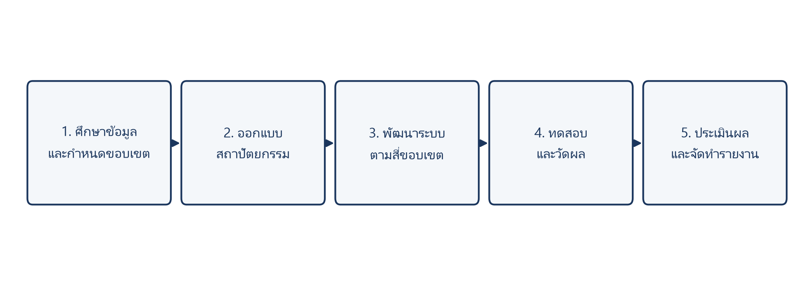
ภาพที่ 3.1 แผนผังขั้นตอนการดำเนินงานวิจัย
3.2 สถาปัตยกรรมระบบ
ผู้ใช้ติดต่อระบบผ่านเว็บเบราว์เซอร์ ชั้นนำเสนอประกอบด้วยหน้าเข้าสู่ระบบ หน้ายืนยันตัวตน หน้าประกาศสินค้า หน้าชำระเงิน ห้องสนทนา หน้าข้อพิพาท และแผงควบคุมผู้ดูแลระบบ ชั้นประมวลผลเชื่อมต่อไปยังบริการภายนอกตามหน้าที่ ได้แก่ บริการยืนยันบัญชี Google บริการอ่านบัตรและเทียบใบหน้า บริการชำระเงิน บริการตรวจสลิป บริการวิเคราะห์ภาพ และบริการแบบจำลองภาษา ข้อมูลหลักถูกจัดเก็บในฐานข้อมูลเชิงสัมพันธ์ ไฟล์ภาพถูกจัดเก็บบนหน่วยความจำของเครื่องแม่ข่ายหรือหน่วยจัดเก็บวัตถุตามที่ตั้งค่าไว้ สถาปัตยกรรมสามชั้นแสดงดังภาพที่ 3.2
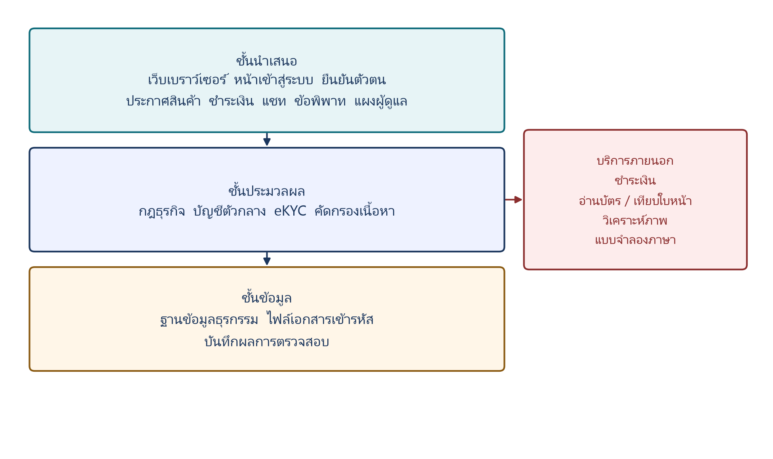
ภาพที่ 3.2 สถาปัตยกรรมระบบสามชั้น
เมื่อบริการเสริมสำหรับข้อความตามเวลาจริงพร้อมใช้งาน ห้องสนทนาจะรับข้อความใหม่ได้โดยไม่ต้องโหลดหน้า หากไม่พร้อม ระบบอ่านข้อความจากฐานข้อมูลแทน การออกแบบนี้ทำให้ธุรกรรมหลักไม่หยุดเมื่อบริการเสริมล้มเหลว
3.3 ระบบเข้าสู่ระบบ
ผู้ใช้เข้าสู่ระบบได้สองช่องทาง ช่องทางแรกใช้ชื่อผู้ใช้หรืออีเมลพร้อมรหัสผ่าน ช่องทางที่สองใช้บัญชี Google โดยเครื่องลูกข่ายได้รับโทเคนแล้วนำไปตรวจสอบฝั่งเครื่องแม่ข่าย หากโทเคนไม่ถูกต้อง ผู้ใช้ยังเข้าสู่ระบบด้วยรหัสผ่านได้ เมื่อเข้าสู่ระบบสำเร็จ ผู้ใช้เข้าสู่หน้าหลักของบัญชี หากต้องการใช้สิทธิ์ที่ระบบกำหนดให้ต้องผ่านการยืนยันตัวตนก่อน ระบบจะนำผู้ใช้ไปยังหน้าพิสูจน์ตัวตน หน้าเข้าสู่ระบบแสดงดังภาพที่ 3.3 ไม่มีช่องสแกนใบหน้าในขั้นตอนนี้ เพราะการยืนยันตัวตนทำหลังเข้าสู่ระบบแล้ว
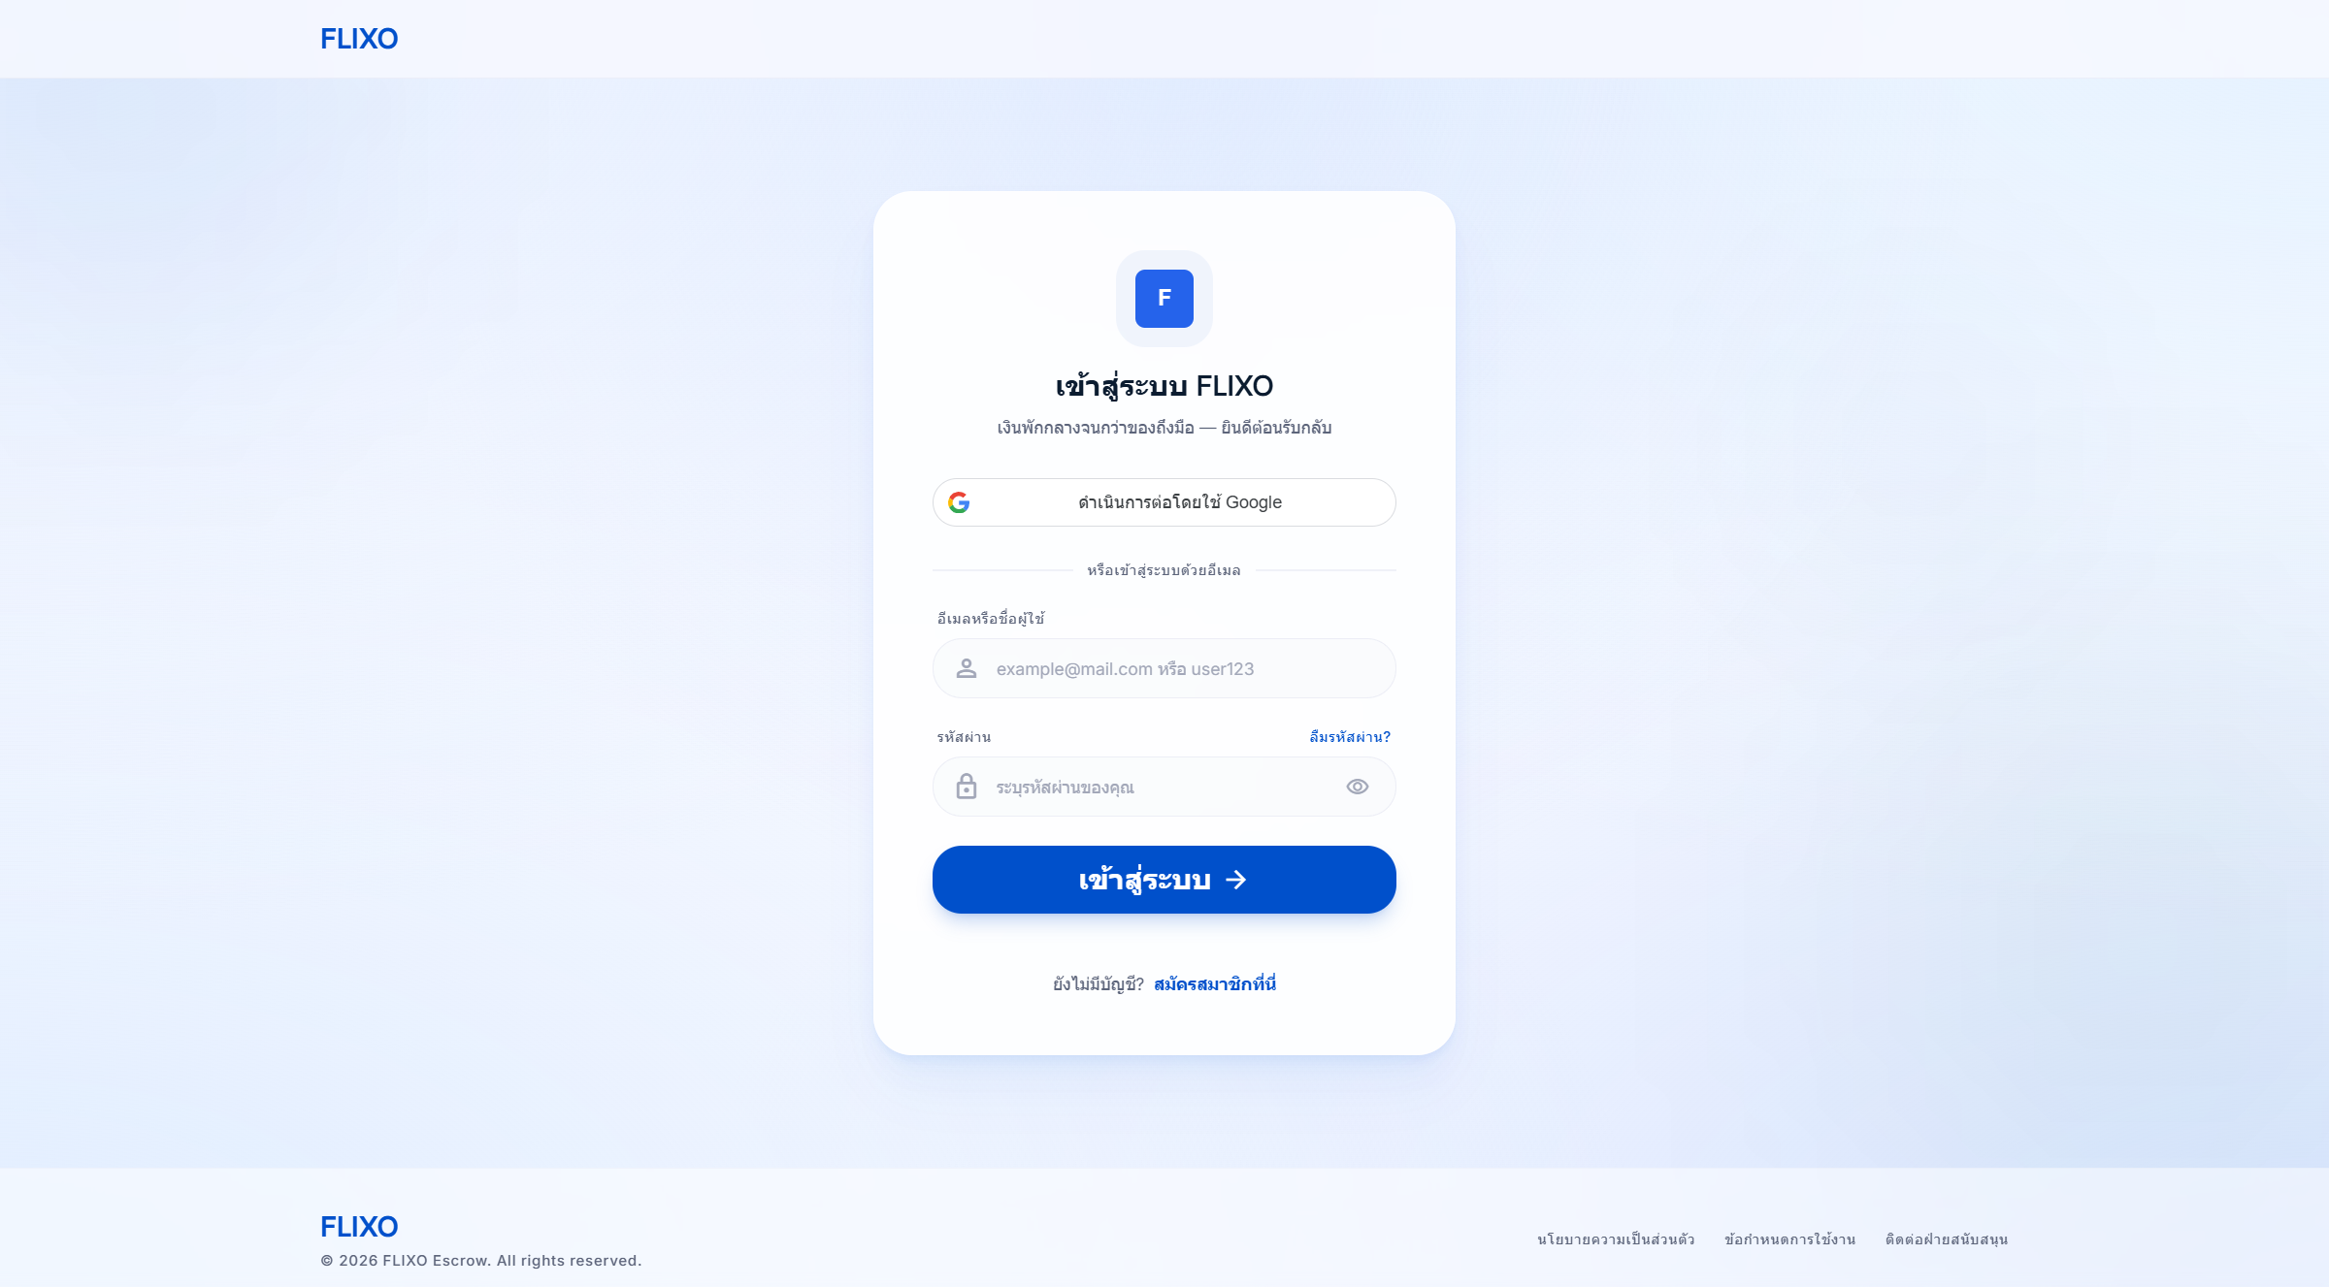
ภาพที่ 3.3 หน้าเข้าสู่ระบบของแพลตฟอร์ม
3.4 ระบบยืนยันตัวตน
3.4.1 ลำดับการเลือกช่องทาง
ระบบมีช่องทางยืนยันตัวตนหลายช่องทาง หากตั้งค่าบริการอ่านบัตรและเทียบใบหน้าไว้ จะใช้ช่องทางนั้นเป็นหลัก หากไม่มี จะใช้ช่องทางที่มีการตรวจความมีชีวิต หากไม่มีทั้งสองช่องทาง ผู้ใช้ส่งเอกสารให้ผู้ดูแลระบบตรวจด้วยมือ นอกจากนี้ผู้ใช้สามารถเลือกยืนยันผ่านระบบอัตลักษณ์ดิจิทัลของกรมการปกครองได้เมื่อได้รับอนุญาต ซึ่งเป็นเส้นทางขนาน ไม่ได้แทนที่ช่องทางเอกสาร
3.4.2 การอ่านบัตรและการเทียบใบหน้า
ผู้ใช้ที่เข้าสู่ระบบแล้วเปิดหน้ายืนยันตัวตน ขั้นแรกถ่ายหรืออัปโหลดบัตรประชาชน ขั้นที่สองเปิดกล้องหน้าถ่ายภาพใบหน้าที่ความละเอียด 640 คูณ 480 จุด จากนั้นให้ความยินยอมตามกฎหมายว่าด้วยข้อมูลส่วนบุคคล ระบบส่งภาพบัตรไปอ่านข้อความ หากอ่านชื่อและเลขบัตรไม่สำเร็จ จะปฏิเสธและให้ถ่ายใหม่ โดยยังไม่เทียบใบหน้า เพราะยังผูกชื่อจริงกับบัญชีไม่ได้ ลำดับขั้นตอนแสดงดังภาพที่ 3.4 และส่วนติดต่อผู้ใช้ขั้นอัปโหลดบัตรแสดงดังภาพที่ 3.5
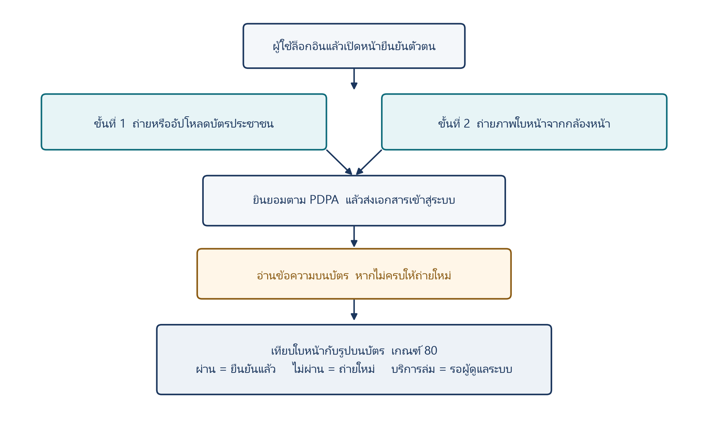
ภาพที่ 3.4 ขั้นตอนการยืนยันตัวตนด้วยบัตรและใบหน้า
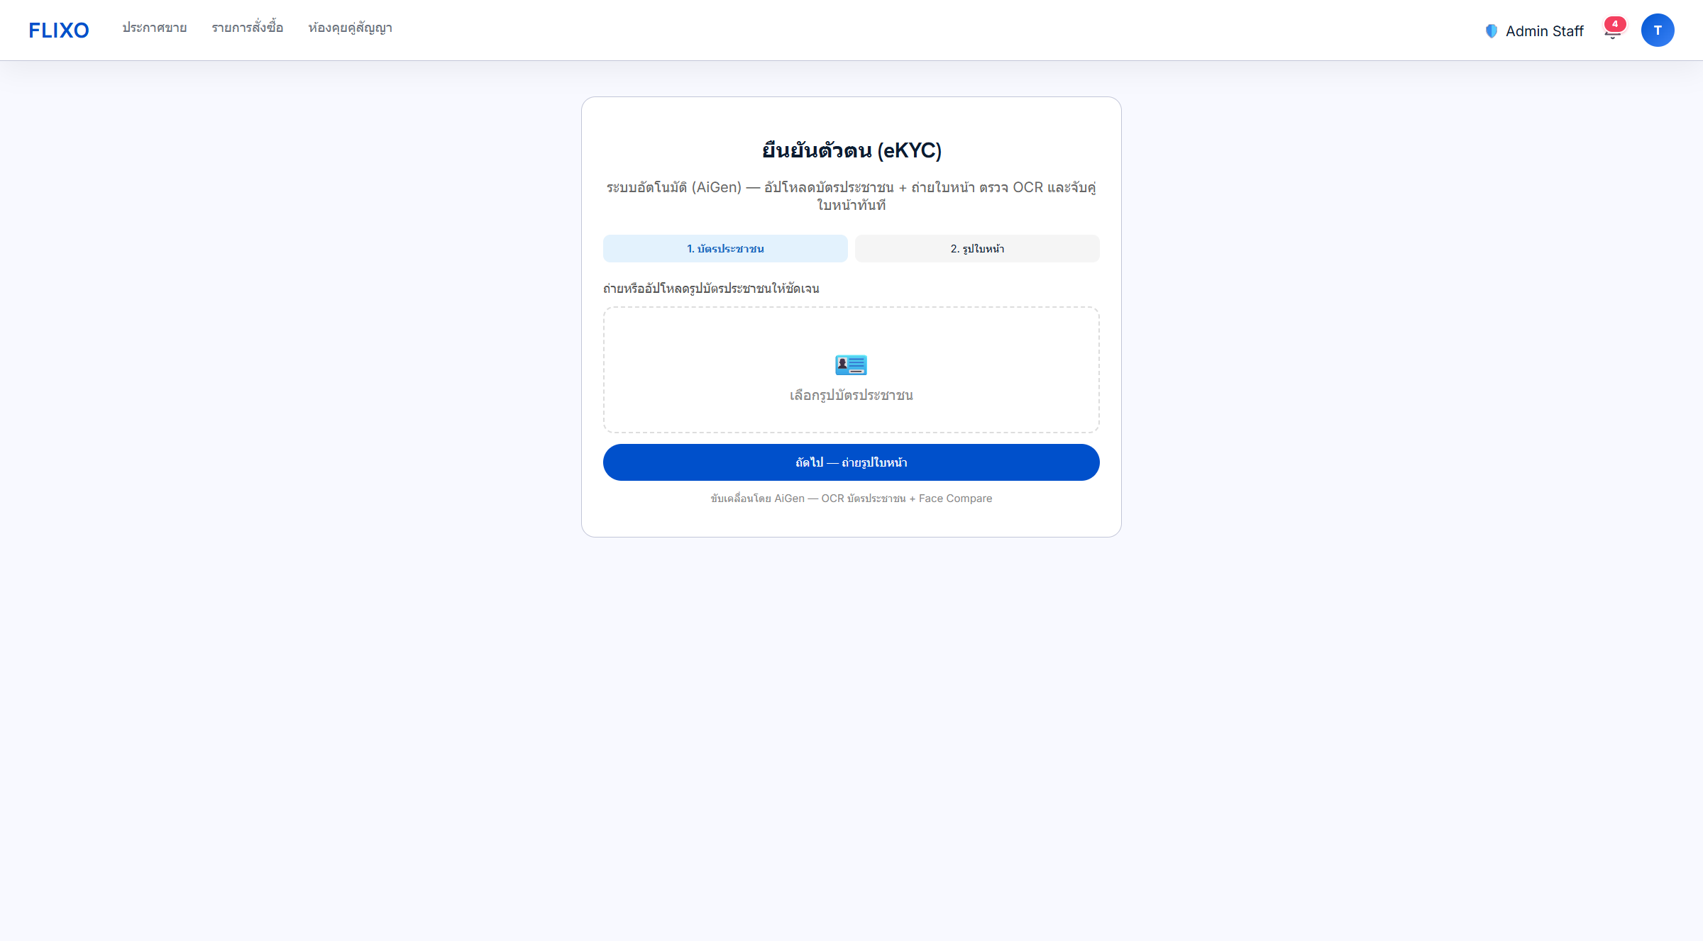
ภาพที่ 3.5 หน้ายืนยันตัวตนอิเล็กทรอนิกส์
เมื่ออ่านบัตรสำเร็จ ระบบส่งภาพบัตรคู่กับภาพจากกล้องไปเทียบใบหน้า โดยระบุว่าภาพแรกเป็นเอกสารราชการ เพื่อให้บริการค้นใบหน้าในช่องรูปบัตร ไม่เทียบทั้งใบบัตรกับภาพจากกล้อง เกณฑ์ความคล้ายกำหนดไว้ที่ 80 หากไม่พบใบหน้าหรือไม่พบบัตรในภาพ ระบบแจ้งให้ถ่ายใหม่ หากคะแนนไม่ถึงเกณฑ์ ระบบปฏิเสธพร้อมแสดงผลให้ผู้ใช้ทราบ หากผ่านเกณฑ์ ระบบตั้งสถานะยืนยันแล้วและแสดงตราสัญลักษณ์บนโปรไฟล์กับบัตรสินค้า ชื่อที่ได้จากบัตรจะตัดคำนำหน้าออกก่อนบันทึก เพื่อให้เทียบกับชื่อบัญชีธนาคารได้ เลขบัตรในบันทึกเหตุการณ์ถูกปกปิดบางส่วน ภาพถูกเข้ารหัสก่อนจัดเก็บ
ช่องทางนี้ใช้ภาพนิ่งจากกล้องหน้า จึงเป็นการตรวจสอบใบหน้าแบบหนึ่งต่อหนึ่ง ไม่ใช่การตรวจความมีชีวิตแบบโต้ตอบ หากต้องการชั้นดังกล่าว ระบบรองรับช่องทางอื่นที่มีการตรวจความมีชีวิต หรือช่องทางอัตลักษณ์ดิจิทัลตามระดับที่กำหนด หากเรียกบริการไม่สำเร็จเพราะเครือข่ายหรือบริการไม่พร้อม ระบบไม่ปฏิเสธผู้ใช้ทิ้ง แต่ส่งเอกสารเข้าคิวให้ผู้ดูแลระบบตรวจด้วยมือ
3.4.3 ชั้นสำรองโดยผู้ดูแลระบบ
เมื่อช่องทางอัตโนมัติไม่พร้อม ระบบเก็บบัตรและภาพใบหน้าในรูปแบบเข้ารหัส ตั้งสถานะรอตรวจ และแสดงผลให้ผู้ใช้ทราบว่าอยู่ระหว่างการตรวจสอบ ผู้ดูแลระบบเปิดรายการในแผงควบคุม ดูภาพตามสิทธิ์ แล้วอนุมัติหรือปฏิเสธ การออกแบบนี้ทำให้บริการหลักไม่หยุดเมื่อบริการภายนอกล้มเหลว
3.5 ระบบตรวจจับภาพสินค้า
เมื่อผู้ขายลงประกาศ ระบบตรวจรูปสินค้าสองชั้น ชั้นแรกวิเคราะห์ข้อมูลที่กล้องบันทึกในไฟล์ภาพ เช่น ยี่ห้อ รุ่น วันเวลา และพิกัด ภาพที่น่าสงสัยหรือมีลักษณะเป็นภาพหน้าจอจะถูกส่งเข้าชั้นที่สอง ซึ่งใช้บริการวิเคราะห์ภาพเพื่อตรวจเนื้อหาไม่เหมาะสม การปรากฏของภาพบนเว็บอื่น และป้ายกำกับที่เกี่ยวข้อง ผลลัพธ์มีสามระดับ ได้แก่ ผ่าน ติดตาม และบล็อกการลงประกาศ หากบริการวิเคราะห์ภาพไม่พร้อม ระบบไม่บล็อกโดยอัตโนมัติจากชั้นนั้น แต่ใช้ผลชั้นแรกเป็นข้อมูลติดตามให้ผู้ดูแลระบบ หน้าลงประกาศขายแสดงดังภาพที่ 3.6 โดยระบบแจ้งให้ยืนยันตัวตนก่อนเพื่อเพิ่มความน่าเชื่อถือ และอธิบายว่าเงินผู้ซื้อจะถูกกักเก็บจนกว่าผู้ซื้อยืนยันรับสินค้า
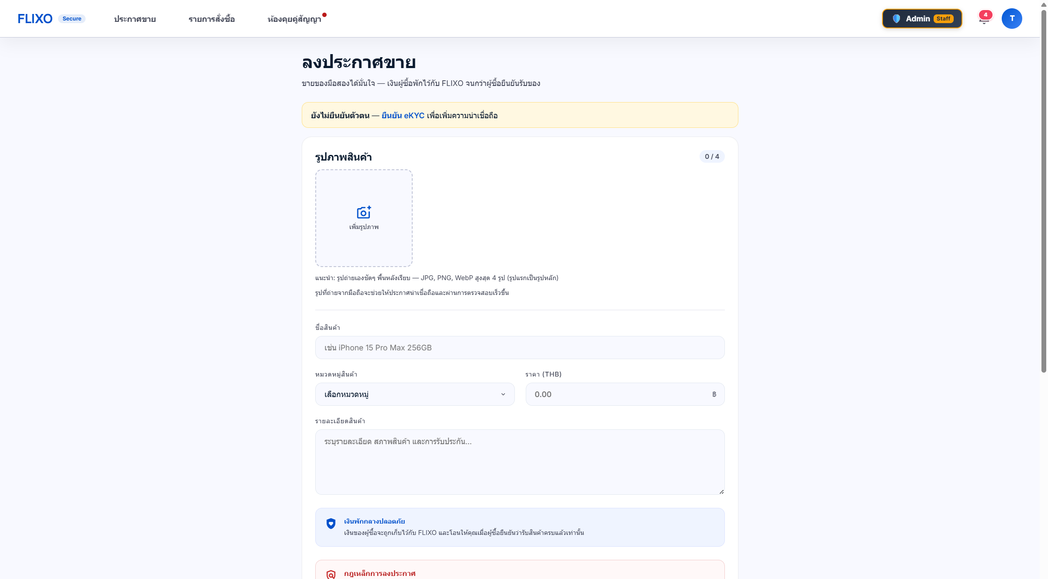
ภาพที่ 3.6 หน้าลงประกาศขาย
3.6 ระบบคัดกรองห้องสนทนา
ข้อความในห้องสนทนาของคำสั่งซื้อถูกตรวจก่อนบันทึก ชั้นแรกใช้กฎที่กำหนดไว้เพื่อจับเลขบัญชี เบอร์โทรศัพท์ ลิงก์ภายนอก และคำชักชวนให้โอนนอกระบบ หากคะแนนอยู่ในช่วงกำกวม ข้อความถูกส่งต่อแบบจำลองภาษาตามลำดับที่กำหนดไว้ หากมีภาพแนบ ระบบอ่านข้อความในภาพแล้วนำเข้ากระบวนการชุดเดียวกัน
เมื่อความเสี่ยงสูงถึงเกณฑ์ ระบบไม่บันทึกข้อความนั้น และแจ้งผู้ส่งทันทีว่าไม่สามารถส่งได้เพราะเข้าลักษณะต้องห้าม เมื่อความเสี่ยงปานกลาง ข้อความถูกบันทึกได้แต่ติดเครื่องหมายเข้าคิวผู้ดูแลระบบ หากแบบจำลองภาษาทั้งหมดไม่พร้อม ระบบใช้ผลของกฎชั้นแรกต่อไปได้โดยไม่ทำให้ห้องสนทนาหยุดทำงาน
3.7 ระบบข้อพิพาทและผู้ช่วยผู้ดูแลระบบ
ผู้ซื้อหรือผู้ขายเปิดคำร้องข้อพิพาทได้เมื่อสินค้าไม่ตรงตามที่ระบุ ส่งไม่สำเร็จ หรือมีเหตุตามหมวดหมู่ที่กำหนด เมื่อเปิดคำร้อง ยอดเงินในบัญชีกลางถูกระงับทันที คู่กรณีแนบหลักฐานเป็นภาพถ่ายหรือเอกสารได้ ระบบแยกหลักฐานเป็นฝั่งผู้ซื้อและฝั่งผู้ขาย
ผู้ช่วยปัญญาประดิษฐ์อ่านประวัติห้องสนทนา สถานะการขนส่ง และหลักฐานที่แนบ แล้วเสนอแนวทางแก่ผู้ดูแลระบบ ได้แก่ คืนเงินผู้ซื้อ ปล่อยเงินผู้ขาย แบ่งสัดส่วน หรือส่งให้ตรวจเพิ่ม คำแนะนำนี้ไม่ใช่คำตัดสินที่มีผลผูกพัน ผู้ดูแลระบบเป็นผู้กดคำสั่งที่มีผลต่อยอดเงิน หากแบบจำลองภาษาไม่พร้อม ระบบใช้กฎเชิงตรรกะจากสถานะพัสดุและหลักฐานที่มีเป็นชั้นสำรอง ผู้ใช้ติดต่อฝ่ายสนับสนุนผ่านห้องสนทนาของระบบได้โดยไม่ต้องออกนอกแพลตฟอร์ม
3.8 ระบบชำระเงินและบัญชีตัวกลาง
ผู้ซื้อชำระเงินได้ผ่านบัตรหรือแหล่งชำระพร้อมเพย์ของผู้ให้บริการชำระเงิน และผ่านคิวอาร์โค้ดพร้อมเพย์ของแพลตฟอร์มแล้วอัปโหลดสลิปเพื่อตรวจยอด เมื่อชำระสำเร็จ ยอดถูกบันทึกในกระเป๋าเงินบัญชีกลาง ผู้ขายเห็นว่ามีคำสั่งซื้อที่ชำระแล้วแต่ยังถอนส่วนนี้ไม่ได้จนกว่าเงื่อนไขจะสำเร็จ
ผู้ขายแจ้งการจัดส่งโดยระบุผู้ให้บริการขนส่งและหมายเลขพัสดุ ผู้ซื้อยืนยันรับสินค้าเพื่อให้ระบบปล่อยเงิน หากเปิดข้อพิพาทก่อนปล่อยเงิน ยอดถูกระงับไว้ การคืนเงินทำได้เมื่อคำสั่งซื้อถูกยกเลิกตามเงื่อนไข หรือเมื่อผู้ดูแลระบบวินิจฉัยให้คืนผู้ซื้อ และสามารถแบ่งสัดส่วนได้ตามคำวินิจฉัย หากช่องทางชำระเงินหลักไม่พร้อม ผู้ใช้ยังใช้ช่องทางสลิปหรือรอผู้ดูแลระบบตรวจสอบได้ตามสถานะของคำสั่งซื้อ
3.9 บริการสนับสนุนและความต่อเนื่องของระบบ
ระบบส่งอีเมลธุรกรรมและจดหมายรีเซ็ตรหัสผ่านได้เมื่อตั้งค่าครบ หากไม่ครบ ธุรกรรมหลักยังดำเนินต่อได้ มีระบบแจ้งเตือนในแอปเมื่อมีเหตุการณ์ที่เกี่ยวข้องกับคำสั่งซื้อ ไฟล์อัปโหลดอยู่บนเครื่องแม่ข่ายเป็นค่าเริ่มต้น และย้ายไปหน่วยจัดเก็บวัตถุได้เมื่อตั้งค่าไว้ ห้องสนทนาใช้บริการเสริมสำหรับเหตุการณ์ตามเวลาจริงเมื่อพร้อม และอ่านฐานข้อมูลแทนเมื่อไม่พร้อม
หลักการร่วมของทุกโมดูลคือ หากบริการภายนอกล้มเหลว ระบบต้องไม่หยุดทั้งแพลตฟอร์ม และต้องไม่เปิดช่องให้เงินถูกปล่อยโดยไม่มีเงื่อนไข ชั้นอัตโนมัติทำงานเมื่อบริการพร้อม ชั้นมนุษย์หรือกฎเชิงตรรกะรักษาความต่อเนื่องเมื่อบริการไม่พร้อม
3.10 ข้อจำกัดของระบบที่นำไปสู่การประเมิน
การออกแบบในบทนี้ยังมีข้อจำกัดสามประการที่ต้องนำไปวัดในบทที่ 4 ประการแรก ช่องทางยืนยันตัวตนหลักรับภาพนิ่งจากกล้องหน้า จึงเป็นการตรวจสอบใบหน้าแบบหนึ่งต่อหนึ่ง ไม่ใช่การตรวจความมีชีวิตแบบโต้ตอบ ระบบยังป้องกันการถือรูปถ่ายหรือเปิดวิดีโอบนหน้าจอได้จำกัด ประการที่สอง ชั้นอัตโนมัติพึ่งบริการภายนอกทั้งการอ่านบัตร เทียบใบหน้า วิเคราะห์ภาพ แบบจำลองภาษา และการชำระเงิน ความถูกต้องของแบบจำลองจึงไม่เท่ากับความถูกต้องของท่อประมวลผลในเครื่อง และความพร้อมใช้ของระบบขึ้นกับชั้นสำรองเมื่อบริการเหล่านั้นล้มเหลว ประการที่สาม ภาพบัตรประชาชนและภาพใบหน้าเป็นข้อมูลอ่อนไหว ระบบเข้ารหัสไฟล์และปกปิดเลขบัตรในบันทึก แต่การส่งภาพไปประมวลผลภายนอกยังเป็นความเสี่ยงด้านความเป็นส่วนตัวที่ต้องเปิดเผยต่อผู้ใช้
ข้อจำกัดเหล่านี้กำหนดทิศทางการประเมินว่าต้องรายงานอัตราความผิดพลาด ไม่ใช่สถานะผ่านหรือไม่ผ่านเพียงอย่างเดียว ต้องให้เหตุผลของเกณฑ์ 80 จากคะแนนจริง ต้องแยกผลท่อจำลองออกจากบริการจริง และต้องระบุสิ่งที่ยังไม่ได้ทดลอง โดยเฉพาะการโจมตีด้วยการนำเสนอ และการวัดเวลาตัดสินข้อพิพาทของผู้ดูแลระบบก่อนและหลังมีผู้ช่วยปัญญาประดิษฐ์
3.11 สรุปบทที่ 3
บทนี้นำเสนอการออกแบบระบบตามสี่ขอบเขตในบทที่ 1 ระบบแยกการเข้าสู่ระบบออกจากการยืนยันตัวตน ใช้การอ่านบัตรแล้วเทียบใบหน้าเป็นช่องทางหลักของการพิสูจน์ตัวตน กักเก็บเงินในบัญชีกลางจนกว่าเงื่อนไขจะครบ คัดกรองรูปสินค้าและห้องสนทนาด้วยชั้นกฎร่วมกับปัญญาประดิษฐ์ และให้ผู้ช่วยสรุปข้อพิพาทโดยผู้ดูแลระบบเป็นผู้ตัดสินเงิน ทุกโมดูลมีชั้นสำรองเมื่อบริการภายนอกไม่พร้อม จุดแข็งเหล่านี้ถูกเก็บไว้เป็นฐานของการประเมินในบทที่ 4 ซึ่งจะพิสูจน์ว่าส่วนใดใช้งานได้จริงภายใต้ตัวชี้วัดที่กำหนด และส่วนใดยังเป็นข้อจำกัด

